

Sastrería básica, trazo y corte

**Breve descripción:**

En la creación de prendas de vestir con técnicas manuales, se agrega valor y calidad en las terminaciones de las piezas, generando un aporte fundamental para el gremio del modisto y el sastre, donde, articulado al tizado, el extendido y el corte, se ejecutará el análisis de acuerdo con el tipo de tela, estampado y orientación de las piezas. En concordancia, se vivenciarán desafíos con el objeto de efectuar la experimentación de la forma y la silueta.

**SEPTIEMBRE 2024**

Tabla de contenido

Introducción 1

1. Tizado, trazo y corte 3

1.1. Las herramientas, insumos y espacio en el trazo y corte 3

1.2. Proceso del extendido 5

1.3. Proceso de tizado 11

1.4. Proceso de corte 15

2. Técnicas básicas de sastrería 28

2.1. Introducción a la sastrería 28

2.2. Preparación y detalles en las piezas 39

2.3. Tipos de entretela y uso 42

3. Proceso de levantamiento y construcción de básicos superiores femenino con técnica de sastrería 50

3.1. Manga básico de la manga sastre 50

3.2. Molde base superior sastre femenino 53

3.3. Procedimiento manual del sastre 75

3.4. Interpretaciones de prendas 85

4. Proceso de levantamiento y construcción de básicos masculinos 98

Síntesis 112

Glosario 113

Material complementario 114

Referencias bibliográficas 116

Créditos 119

# Introducción

En el siguiente video, el aprendiz podrá acceder a un repaso general por las temáticas descritas en el componente formativo.

1. Sastrería básica, trazo y corte



[Enlace de reproducción del video](https://www.youtube.com/watch?v=aczxEMz_Nns)

|  |
| --- |
| Síntesis del video: Sastrería básica, trazo y corte |
| En este componente se realizará un recorrido por los conceptos y técnicas de sastrería básica, abordando el trazo, el corte, los tipos de costuras y la preparación de detalles para las prendas. El objetivo principal es el desarrollo de proyectos destinados a la creación de prendas de vestir, donde es fundamental incorporar métodos y procedimientos adecuados que aseguren altos estándares de calidad. La confección de las prendas se basa en técnicas manuales, que deben tener un impacto positivo en el consumidor, garantizando valor y calidad en las terminaciones de las piezas que conforman la prenda en su totalidad. Además, este componente presenta de manera detallada los procesos para el levantamiento y desarrollo de patrones básicos de prendas superiores tanto femeninas como masculinas. Se espera que este documento sea útil para aprendices y lectores interesados en aprender sobre los fundamentos de la confección a medida. |

Hablar de sastrería básica, trazo y corte permitirá que se aborden técnicas manuales que han sido utilizadas por sastres desde hace muchos años y que, a partir de la realización de levantamientos de patrones e ir construyendo artesanalmente las piezas textiles con acabados finos, posibilitan el incremento de la calidad en la prenda elaborada. Para esto, se deberá hacer un recorrido minucioso sobre la preparación de las piezas, a través del cual se conozcan los tipos de entretela y cómo serán sus usos; asimismo, procesos de levantamiento para la construcción de básicos superiores femeninos, desde la elaboración de los moldes hasta conocer el procedimiento, iniciando desde la elección de las telas, el análisis del modelo que se realiza y el proceso artesanal.

# Tizado, trazo y corte

El tizado, trazo y corte consiste en toda la optimización o acomodación de moldes sobre el material textil, las técnicas y conocimientos para el área de prototipado y el corte de una prenda. El proceso de trazo y corte es donde se procede a estudiar y analizar el mejor aprovechamiento de los tejidos mediante técnicas de marcadas, de lo que depende, en gran parte, la calidad de la confección de la prenda; por tal motivo, constituye una parte importante en el costo total del producto.

* **Video - Introducción al trazo**

Conozca la introducción al trazo, corte, maquinarias implementadas, herramientas, hilos de tela, anchos y orillos de los textiles. [Video](https://www.youtube.com/watch?app=desktop&v=lPY6Ffc509c&feature=youtu.be)

## Las herramientas, insumos y espacio en el trazo y corte

En el taller de una costurera o un sastre, es importante contar con las herramientas, equipo, materiales e insumos necesarios para su buen funcionamiento, así como darles una adecuada distribución y orden para optimizar su funcionamiento. Las herramientas y máquinas utilizadas para llevar a cabo estos procesos requieren de instrumentos para corte, medición y trazo, entre los que se encuentran las tijeras, el desbaratador, la rueda de trazado para sastrería, el cepillo electrostático, el punzón, el cúter textil, la máquina perforadora y la máquina cortadora. Entre las herramientas de medición y trazo, se encuentran reglas, regla T de sastrería, escuadras y cinta métrica. Para el equipo, en cuanto utensilios, instrumentos y aparatos especiales, se encuentran los alfileres, el alfiletero, la carretilla, pesas de corte y mesa de trazo y corte. Además, los materiales necesarios también incluyen papel calca, greda, papel bond, papel micro, papel kraft, tiza o lápiz para marcar, greda o jaboncillo, entre otros. A continuación, se relaciona lo que se puede encontrar en el espacio del taller:

1. Mobiliario en el taller

|  |  |
| --- | --- |
| Descripción | Descripción |
| Anaqueles | Son muebles que se tienen en el almacén para acomodar y seleccionar los materiales a utilizar. |
| Almacén de telas | Es el lugar donde se tiene gran variedad de telas y se seleccionan por sus características. |
| Canastos o cestos | Son los botes de basura que se utilizan para tirar los desperdicios o sobrantes de tela. |

Nota. Tomada de SENA (2021).

1. Herramientas para cortar

| Herramienta | Descripción |
| --- | --- |
| **Tijeras de castellanas** | Tienen los dos orificios para los dedos del mismo tamaño, suelen tener un tamaño medio y son bastante ligeras; se recomiendan para textiles de peso liviano. |
| **Tijeras sastre** | Por uno de los lados, la hoja no sobresale en su mango, permitiendo de esta manera apoyar la tijera en la mesa a la hora de cortar la tela. Se caracterizan por tener un tamaño y peso mayor, por lo que se recomienda ser utilizadas para textiles de peso mediano a alto. |
| **Tijeras de zigzag** | Poseen dientes en las hojas, lo que crea un patrón de corte en zigzag. La función principal de este tipo de tijeras es la de evitar que se deshilache el textil después del corte. |
| **Cortadores térmicos** | Estos cortadores se emplean para el corte de acrílico y textiles. Una vez cortado, el corte queda sellado, lo que evita que se deshilache. |
| **Cúter rotatorio** | Se caracteriza por ser el mejor cortador para telas, lonas, láminas plásticas, hule, vinilos y otros materiales textiles, tejidos o no tejidos (fieltro). Su mango facilita el manejo, perfección y agilidad a la hora de cortar, por lo que se puede apoyar con reglas y elementos para la precisión del corte. |

Nota. Tomada de SENA (2021).

## Proceso del extendido

Para ejecutar un buen proceso de extendido es necesario reconocer las características del material textil para realizar una identificación previa y así comprender el comportamiento que puede tener durante el proceso de extendido, como encogimiento, deslizamiento, despiste en el hilado, etc. Según el análisis obtenido mediante la observación del textil, se puede determinar la ubicación de los moldes, las herramientas óptimas a utilizar, si requiere o no un reposo previo y la dirección. Los puntos que debes tener identificados son: 1. La urdimbre y la trama, 2. Hilo de tela y 3. Anchos de las telas.

1. Anchos de telas

| Anchos de fábrica | Descripción |
| --- | --- |
| **Ancho simple** | Están elaborados a partir de 70 cm a 90 cm de ancho. En este grupo se encuentran: cambre, paños, fieltro, blonda, satén, lino, etc. |
| **Ancho angosto** | Están elaborados a partir de 0,5 mm hasta 25 cm de ancho. En este grupo se encuentran: encajes, franjas, cintas, elásticos, etc. |
| **Doble ancho** | Están elaborados a partir de 140 cm hasta 150 cm de ancho. En este grupo se encuentran: paños, tafetán, popelina, crepé, entretelas, denim, etc. |
| **Ancho especial** | Están elaborados a partir de 2,8 cm. En este grupo se encuentran: tapicería y decoración, etc. |

Nota. Tomada de SENA (2021).

Una parte muy importante de este proceso del extendido son los orillos de tela, los cuales son bordes longitudinales de la tela, que están tejidos con una apariencia diferente y densa. Surgen como consecuencia de tratamientos de humectación y secado que sufren las telas una vez han sido tejidas para su estabilización. Se perfora el tejido desde el revés hacia el derecho, por lo que, por regla general, las rebabas de las perforaciones en los orillos indican el derecho de la tela.

1. Clasificación de orillos

|  | Tipos de orillos |
| --- | --- |
| **Orillos metidos** | Una aguja especial, en forma de gancho, impulsada por una leva. Después de que esta se corta, la inserción del extremo del hilo retorna, formando así un borde fuerte. Este sistema es usado generalmente para las telas de peso ligero a medio. |
| **Orillos Leno** | Estos orillos se obtienen uniendo la trama con fuertes hilos adicionales, trabajando en tejido de gasa y eliminando mediante corte los extremos que sobresalen. Este sistema es usado generalmente para las telas pesadas. |
| **Orillos de puntada cadeneta** | Este tipo de orillos se producen mayoritariamente en un mecanismo de tejido de punto, el cual se realiza principalmente en una máquina de tejer, por medio de agujas. |
| **Orillos fundidos** | Se obtienen presionando unos elementos mecánicos calientes en el borde de la tela. Este método se puede aplicar en textiles de fibras sintéticas. |
| **Orillos lisos** | Este tipo de orillos, también llamados orillos de estampación, son usados para controlar los colores básicos de los que consta el dibujo, enumerándolos en el orden de estampación, además de añadir la marca del fabricante. |
| **Orillos de cinta** | Este tipo de orillos son utilizados por los fabricantes de textiles clásicos, como los paños. También tejen sus nombres en el orillo para que sean identificados fácilmente en las sastrerías a medida. |

Nota. Tomada de SENA (2021).

Para el proceso de tendido, se inicia con el reconocimiento de las partes que componen una prenda de vestir. Es sumamente importante para el proceso de trazo y corte, ya que de esto depende una adecuada interpretación de los requerimientos. Es por ello que el dibujo técnico es el insumo que permite identificar de forma detallada todas las características, como pespuntes, botones, costuras, pinzas y acabados. A esto se le conoce como extendido de la tela.

Para identificar cada pieza, se deben analizar los componentes, que son los elementos y partes de las que están formadas las prendas de vestir, que pueden ser:

1. Componentes en prenda

| Tipos de componentes en prenda de vestir | Usos |
| --- | --- |
| **Componentes exteriores:** son todas las partes del material textil base o textil con que está elaborada la prenda en el exterior. | * Delanteros y posteriores. * Cuellos. * Mangas. * Bolsillos. * Puños. * Otros. |
| **Componentes interiores:** son todos aquellos elementos y partes que van en el interior o revés de la prenda. | * Forro. * Entretela. * Guata. * Sesgo. |
| **Hilos:** es uno de los elementos principales, son los que logran unir las diferentes partes de la prenda. | * Pespuntes. * Puntadas decorativas. * Bastas. * Puntadas manuales. |
| **Fornituras y complementos:** las fornituras son el conjunto de accesorios y adornos que puede llevar una prenda de vestir. | Botones, cremalleras, corchetes, broches de presión, hebillas, ojetes, vivos, puntillas, cintas, apliques, gomas, cordones, etc. |

Nota. Tomada de SENA (2021).

Ahora que se ha trabajado sobre el análisis de la prenda, es importante conocer qué es el extendido. Este se entiende como un tipo de tendido, el cual consiste en ubicar la tela sobre una superficie plana (mesa de corte), ya sea una capa de tela o varias, según la orden de producción. Se extiende la tela, considerando las características del textil, y se preparan y seleccionan los materiales e instrumentos necesarios para la ejecución de la tarea. De acuerdo con lo anterior, la extendida se puede realizar de dos formas: con carro extendedor (manual y automático) o manualmente.

1. Tizado en material textil

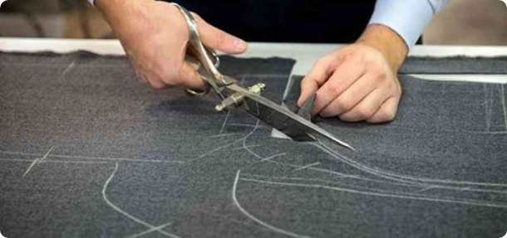

Nota. Tomada de SENA (2021).

* **Extendido manual:**

Se sitúa la pieza de textil en un extremo de la mesa y se efectúa el estirado, mediante dos operarios/as o utilizando un carro de extendido, hasta el largo previamente establecido.

Cuando se trabaja con un extendido manual (Video 2), es importante tener en cuenta las siguientes recomendaciones:

**Alineación:**

El textil debe estar completamente alineado al orillo. De ser posible, se deben alinear los dos orillos.

**Tensión:**

En lo posible evitar la tensión en la tela, ya que, después del corte, las piezas cortadas quedarán reducidas (pequeñas en relación con el tamaño real del molde).

**Arrugas:**

Evitar que la tela se encuentre arrugada en el tendido, para que no se formen burbujas de aire en este, ocasionando distorsiones en el corte.

**Consumo:**

Cortar solamente lo necesario para evitar más consumo de tela, controlando el desperdicio, de acuerdo con la acomodación de los moldes.

* **Video - Proceso de extendido**

Conozca el proceso de extendido, teniendo en cuenta las diferentes maquinarias y herramientas implementadas, los diferentes tendidos abiertos y cerrados, pero además un barrido respecto al extendido industrial. [Video](https://www.youtube.com/watch?app=desktop&v=Mnnt4AAnKJQ&feature=youtu.be)

* **Preparación del textil:**

Algunos textiles pueden encogerse o elongarse después de ser sometidos al lavado o planchado; por tal motivo, se sugiere que, antes de realizar cualquier proceso de extendido y corte, el textil sea sometido a pruebas de % de elongación o reducción, pruebas de fusionado, lavado, planchado, e identificación de defectos textiles.

* **Características del material:**

Para lo cual deben tenerse en cuenta diferentes tipos de trazos, como requerimientos desde patronaje, tendido y marcación, además las características del material.

## Proceso de tizado

El tizado es un procedimiento que se realiza sobre el material textil con jaboncillo o tiza, teniendo en cuenta las características dimensionales del tejido a cortar. Este trazo se debe realizar por cada material, por ejemplo: trazos en tela, forro y entretelas. Pero además se tienen en cuenta algunos aspectos importantes, como:

**Señalización**

Para tener claro los requerimientos desde el área de patronaje, es importante identificar y conocer la respectiva señalización de patrones

* Hilo de tela.
* Referencia o diseño.
* Nombre de la pieza.
* Número de veces a cortar.
* Tipo de material.
* Número de pieza en el tendido.
* Piquetes.
* Plantilla.

**Trazo bidireccional - vello en ambos sentidos**

Este trazo/marcado se realiza cuando el hilo de tela tiene la cabeza doble; se pueden ubicar los patrones en dos sentidos de dirección. El material textil que se utilice no debe tener restricción con respecto a sus características.

1. Señalización en dos direcciones

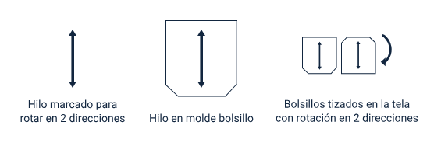

Nota. Tomada de SENA (2021).

La imagen describe primero el trazo representado en una flecha vertical de doble saeta, luego el trazo en el molde de un bolsillo con la flecha de doble saeta y posteriormente en el molde en la tela, dos bolsillos en diferentes sentidos, con las flechas hacia arriba y hacía abajo significando ambas direcciones.

**Trazo direccional**

Vello en un solo sentido: este trazo/marcado se realiza cuando el hilo de tela tiene la cabeza hacia arriba o hacia abajo; se deben colocar los patrones en una sola dirección. Este procedimiento de marcado tendrá por resultado un producto con la más elevada calidad, pues este tipo de trazo se usa para materiales que tienen restricción con respecto a características como brillo, cambio de color al tacto, estampados, dirección de pelo/vello, entre otras.

1. Señalización en una dirección

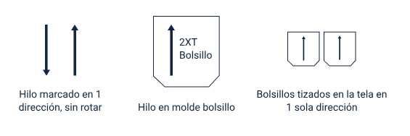

Nota. Tomada de SENA (2021).

La imagen presenta un esquema de señalización en diferentes direcciones aplicado al trazo y marcado en moldes de bolsillos. En la primera parte, se exponen dos flechas verticales, una apuntando hacia arriba y otra hacia abajo, representando la señalización de direcciones opuestas. A continuación, se indica el marcado de un molde de bolsillo con una flecha que indica la dirección hacia arriba. Finalmente, se presentan dos bolsillos con el trazo en una sola dirección, ambos señalados con flechas hacia arriba, indicando la orientación uniforme en el diseño de los bolsillos.

**Trazo en sesgo - vello en diagonal**

Este trazo/marcado se realiza cuando el hilo de tela tiene la cabeza inclinada en diagonal; se deben colocar los patrones en ese sentido de dirección.

1. Señalización para sesgar

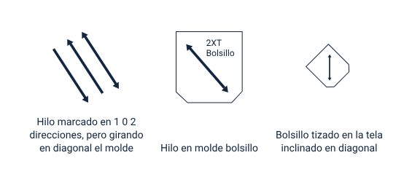

Nota. Tomada de SENA (2021).

La imagen ilustra la señalización para sesgar mediante tres flechas diagonales. La primera flecha tiene la punta hacia abajo, la segunda hacia arriba, y la tercera presenta una doble flecha, indicando dirección en ambos sentidos. Además, se representa el trazado sobre el molde de un bolsillo con una flecha de doble saeta, lo que sugiere una orientación bidireccional. Finalmente, se presenta el marcado en la tela del bolsillo, inclinado en diagonal hacia la izquierda, indicando la dirección en la que debe colocarse o cortarse el bolsillo.

Para la señalización se debe tener en cuenta:  
Referencia o nombre de cliente: ref:20201208.  
Nombre de la pieza: delantero o frente.  
Tipo de material: Tela 1. Material base.  
Tela 2. Material forro.  
Tela 3. Material entretela.  
Número de pieza en el tendido: ½.

## Proceso de corte

El corte se define como proceso de transformación de la materia prima textil (tejido o tela) en piezas útiles para confeccionar prendas de vestir. Este proceso de transformación se realiza utilizando máquinas especializadas de corte o con tijeras convencionales.

**Corte**

Existen diferentes tipos de corte. El manual, que requiere de la utilización de tijeras, más o menos de 8 pulgadas, como las usadas solo para corte de tela; se colocan directamente los moldes y se procede a cortar. El convencional, que utiliza maquinaria y equipos electromecánicos; disminuye la intervención de operaciones manuales. Y el automático, que tiene una unidad de control conformada por el ordenador con software especializado, el cabezal de corte y el carro extendedor automático; aumenta el rendimiento de espacio y tiempos de corte.

1. Introducción:

el tendido y marcación son una parte clave para el proceso de corte, este procedimiento requiere de precisión y técnica. Una vez identificados los requerimientos desde el área de patronaje, se procede a realizar el tendido y la marcación. Para ello, es importante seguir los siguientes pasos: identificar el ancho útil, la ubicación de patrones, la marcación y el corte.

1. Ancho útil:

es importante su identificación en el material textil antes de empezar a desarrollar el trazo, para lo cual se sugiere la identificación del ancho total del textil y la medición del orillo. Es importante indicar que el ancho útil se halla restando el orillo al ancho total de la tela.

1. Ubicar patrones:

la ubicación de los patrones es una tarea indispensable, y, una vez esto se hace, se debe analizar y alistar el tipo de extendido/tendido a trabajar y el ancho útil, a partir delos requerimientos del patrón desde el área de patronaje.

Luego de esto, se procede a hacer el trazo o marcación del molde o patrón en el textil.

1. Acomodación de patrones

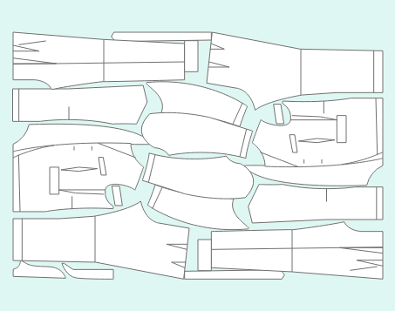

Nota. Tomada de SENA (2021).

De acuerdo con lo anterior, es importante saber cómo transferir patrones. Para transferir patrones al textil, existen dos formas que son las más implementadas: marcar con tiza o jabón y pinar o utilizar alfileres.

1. Pesas para sujetar:

Son bloques con diferentes pesos y de superficie plana. Su función es ayudar a que el patrón no se mueva en el momento del tizado. Es importante forrarlos para que no contaminen la tela.

1. Pesas

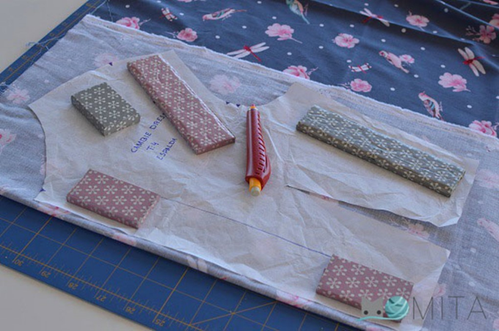

Nota. Tomada de SENA (2021).

1. Tipos de marcación – Hilván **(tailor tacks):**

Es el método más utilizado por los sastres para marcaciones especiales sobre el textil. Este método tiene puntos con hebras de hilo que sirven de guía, sin llegar a manchar el textil, se trata de una puntada suelta, en bucle, como una indicación de dónde coser finalmente.

1. Tailor tacks

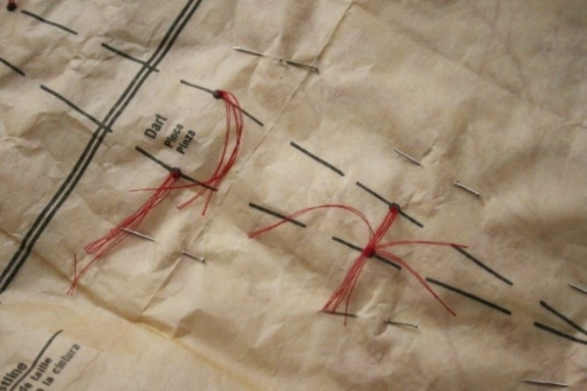

Nota. Tomada de SENA (2021).

1. Tipos de marcación – alfileres:

Es importante fijar los patrones con alfileres, los cuales vienen en una variedad de tamaños. Para el caso de telas gruesas, se deben utilizar alfileres grandes y largos. En caso de telas delgadas y delicadas, como la seda, se utilizan alfileres pequeños y cortos para evitar dañarlas. Para esto, se insertan los alfileres cada 3 cm alrededor del patrón y en puntos clave. Se recomienda no coger mucha cantidad del textil, para evitar los bucles y malformaciones a la hora de pinar. Es recomendable ubicar los alfileres de forma diagonal.

1. Pinar:

Es la inserción de alfileres en el textil para asegurar el molde. Es importante tener en cuenta que no es adecuado asegurar la tela con cinta, fijar los patrones, cortar el margen del patrón de forma inadecuada o marcar con tiza de forma inadecuada, porque esto podría dañar la tela.

1. Proceso de corte:

Luego de realizar y seguir cada uno de los pasos, para una adecuada calidad del proceso, se continúa con el corte del textil de acuerdo con la marcación. Para ello es importante conocer las herramientas fundamentales para este proceso y elegir las adecuadas y que garantizan una mejor calidad.

1. Tips de corte:

Para el proceso de corte es importante tener en cuenta algunos aspectos elementales que favorecen el proceso, como sostener el material con la mano contraria a su lateralidad; realizar cortadas amplias; evitar que el tendido se mueva, solo debe hacerlo la tijera, la mano y el cortador, de acuerdo con la necesidad; en cada piquete se debe hacer un pequeño corte de máximo 3 mm de profundidad.

* Anexo. Corte de las telas. Conozca la importancia de examinar la tela para hacer un corte adecuado en el patronaje, se invita a revisar en la carpeta de anexos el documento, corte de las telas.

1. Textiles con nap-vello-pelusa de un textil:

Nap es la textura de los textiles que van en una dirección particular; esta propiedad de la prenda es fundamental para garantizar su calidad. En algunos textiles se logra evidenciar el nap a simple vista, como en velvet, fleece, piel sintética, denim cepillado, franela, gamuza sintética, sarga elástica, tela de felpa, etc. El nap es muy importante para determinar cómo se establece el patrón en el textil; en este caso, se trabaja siempre un trazo direccional, para lo cual se deben tener en cuenta los acabados de la prenda y determinar el consumo del textil.

* Anexo - Características del material desde trazo y corte.

Conozca las características especiales de gran parte de materiales textiles y algunas recomendaciones respecto a su proceso de tendido, marcado y corte, se invita a revisar el siguiente enlace. [Ir al sitio](https://www.youtube.com/watch?app=desktop&v=OfsjJ8VdU8A&feature=youtu.be)

Para identificar un buen nap/pelusa es importante pasar las manos suavemente para sentirlo. Se debe tener en cuenta que la sensación más suave es la dirección "con el nap/pelusa" y la sensación más áspera es la dirección "contra el nap/pelusa". Es importante precisar que el brillo de la tela es diferente cuando se ve desde diferentes direcciones. A continuación, se relacionan algunas consideraciones:

**Acabado de la prenda:** si no se tiene en cuenta el nap al momento de cortar la prenda, esta puede terminar con brillos diferentes en cada pieza. Se debe tener en cuenta que se necesita un color y una textura uniforme en toda la pieza.

**Consumo de material:** se debe determinar qué tanto consumo de material se va a implementar en la prenda, para garantizar que todo el textil sea suficiente para el corte. Si esto no se hace, se puede desperdiciar mucha tela.

**Trazado o marcado:** se recomienda que cuando se utilice este tipo de textiles con nap, el proceso de transferir los moldes al textil se trabaje preferiblemente en un tendido abierto sujetado con alfileres. Para marcar pinzas o elementos clave, se recomiendan los hilvanes o tailor tacks

**Piel sintética:** la piel sintética también cuenta con nap/pelusa. Es mucho más sencillo identificar la dirección del vello. Algunas tienen el vello más largo que otras, por eso es importante realizar el trazo, marcado y corte de forma adecuada; para ello es indispensable tener presente:

* Trazo direccional.
* Tendido abierto.
* Marcación por el revés, con tiza.

**Tips de corte - piel sintética:** cortar en el sentido del vello/nap. Para ello, es importante realizar cortadas pequeñas, preferiblemente con la punta de la tijera. Una vez cortado, se recomienda eliminar el exceso de vello/pelo por el margen de costura, teniendo en cuenta la dirección del pelo. Se recomienda confeccionarlo en esa misma dirección.

**Textiles estampados:** estos se deben trabajar con un trazo direccional, ya que de esto depende la dirección del estampado que se desee en la prenda terminada. Esto significa que todas las piezas deben cortarse en la misma dirección para que el estampado quede acorde al diseño.

**Textiles de cuadros:** la continuidad de las líneas y el dibujo/cuadros en las prendas produce un efecto agradable a la vista. Casar cada una de las líneas, cuadros o elementos del dibujo del textil requiere de precisión. Esto se utiliza en prendas de muy altos estándares de calidad, ya que el corte se debe hacer preferiblemente individual. Algunos tips para este tipo de cortes son:

* Ubicar los patrones en el textil y alinearlos para que coincidan las líneas.
* Trazar en los patrones las líneas.
* Realizar esto con cada una de las piezas de la prenda.
* Una vez ubicados, se deben ir pintando y agregando margen de costura con tiza.

**Tendido y corte:** para los textiles de cuadros, se recomienda trabajarlos de la siguiente manera:

* Trabajar despiece sin costura.
* Trazo direccional.
* Tendido abierto cara arriba.
* Marcación por el revés con tiza.
* Fijar los patrones con alfileres.

1. Ejemplo de tipos de tendido con diferentes características del material



[Enlace de reproducción del video](https://www.youtube.com/watch?v=-nkWodY_bPE)

|  |
| --- |
| Síntesis del video: Ejemplo de tipos de tendido con diferentes características del material |
| En este ejercicio práctico sobre el trazo y corte del material textil, se utilizarán los patrones con su respectivo margen de costura y despiece para la construcción del tendido. Se trabaja con el despiece de una camisa que incluye la parte posterior, delantero, manga, botonadura separada, puño, bolsillo de parche, pie de cuello y cuello. Primero, se verifica el derecho y revés del material textil, observando los orillos, como el de Leno, uno de los más comunes en la industria. El derecho puede identificarse por el relieve en los orillos o la parte satinada, mientras que el revés suele ser más opaco. A continuación, se procede a realizar el tendido del textil, definiendo si será abierto o cerrado. Para un tendido cerrado, se dobla la tela enfrentando derecho con derecho y alineando los orillos para que queden paralelos. Luego, se utiliza una tiza o jabón de marcar para delimitar el ancho útil del material, eliminando la parte sobrante conocida como "pierna". Se marca en ángulo de 90 grados respecto al orillo, asegurándose de que esté completamente paralelo para proceder al corte con precisión. Este proceso garantiza que el material esté correctamente preparado para su posterior confección.  En este proceso, comenzamos ubicando el ancho útil del material textil, que en este caso es de 34 cm, lo que equivale a 68 cm al estar doblado por la mitad. Al trabajar con el tendido cerrado, se inicia alineando las piezas sobre el doblez de la tela. El delantero se corta dos veces y el posterior solo una, ya que va al doblez de la tela. Usamos alfileres para fijar las piezas al material, ubicándolos en los ángulos principales y procurando que se inserten horizontalmente para mayor precisión. Es crucial asegurar que las piezas estén correctamente alineadas y no excedan las líneas marcadas, optimizando así el uso del textil. Para garantizar que el hilo de tela esté bien alineado, se utiliza una regla, midiendo y ajustando la posición de los moldes para asegurar la simetría y paralelismo. El hilo de tela debe seguir una dirección uniforme para evitar variaciones en el brillo de la prenda. Tras alinear el molde, se fijan las piezas con alfileres o pesas antes de proceder a la marcación con tiza, apoyándonos de la regla para que todas las líneas queden paralelas al molde. Se recomienda trabajar con la regla siempre en dirección hacia el molde para asegurar precisión en el trazo.  El proceso de marcado y corte en el patronaje de una chaqueta sastre implica varios pasos detallados para asegurar la precisión y calidad en el resultado final. Primero, se coloca el molde sobre el textil, asegurándolo con una regla para evitar que se mueva. Las curvas también se marcan con el apoyo de una regla especial. Existen varias opciones para marcar, como el uso de tiza o alfileres, dependiendo de la preferencia personal y el tipo de tela. Una vez marcadas las piezas, se colocan los alfileres para fijarlas antes del corte, asegurando que el patrón se mantenga en su lugar y que el hilo de la tela esté bien alineado. Para piezas que van al doblez de la tela, como el cuello, se ubican en el borde correspondiente. Es fundamental medir con precisión para mantener los ángulos de 90 grados y hacer pequeños ajustes si es necesario, como desplazar la pieza un milímetro si está fuera de lugar. La distancia entre los alfileres debe ser de aproximadamente 3 cm o, como referencia, la medida de dos dedos. Tras asegurar todo, se procede al corte, preferiblemente con tijeras de sastre, realizando cortes amplios y manteniendo el material lo más fijo posible. Antes de todo el proceso, el paño debe haber pasado por un lavado y planchado, dejando que repose durante 24 horas para evitar que se altere su forma durante el corte.  Al trabajar con materiales que pueden encoger, es fundamental plancharlos y someterlos a ciertos procesos y temperaturas antes de cortar las piezas. Una vez listas las piezas, se procede a trazar y marcar piquetes, que son pequeñas incisiones en la tela, realizadas con la punta de la tijera en los puntos señalizados, asegurándose de que no superen los 3 mm de profundidad. En piezas cortadas al doblez de la tela, también se pueden hacer pequeños piquetes en los bordes. Al finalizar, se retiran los alfileres y se organiza el trabajo, marcando el derecho y el revés de las piezas para evitar errores durante el ensamblaje. Al guardar los moldes, se recomienda doblarlos cuidadosamente para que no se deformen, organizándolos en paquetes. Es esencial cortar las piezas según las indicaciones, doblando la tela cuando sea necesario para obtener las piezas exactas. Además, es importante respetar el sentido del vello o pelusa del textil, especialmente en telas con brillo o textura, para asegurar que todas las piezas mantengan una dirección uniforme y el acabado final sea suave y coherente al tacto. Para telas sintéticas con nap o vello, se debe prestar especial atención al sentido del mismo, ya que influye en el aspecto visual y la sensación al tacto, diferenciando entre una superficie suave o áspera según cómo se ubique el molde sobre la tela. |

**Marcación y revisión**

Para realizar la marcación y revisión, se debe partir desde un fusionado. Una vez se cortan la tela y la entretela, existen piezas programadas para entretelar, por eso se requiere utilizar fusionado con calor o con técnica de sastre.

1. Fusionado de entretela

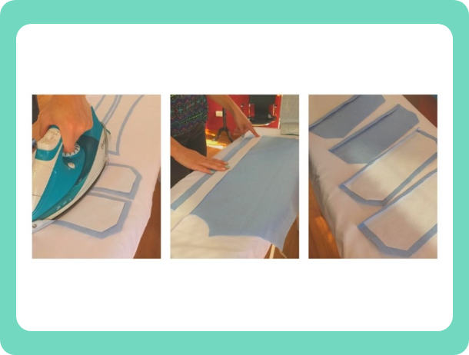

Nota. Tomada de Únicosé (2019).

1. Picado de solapa

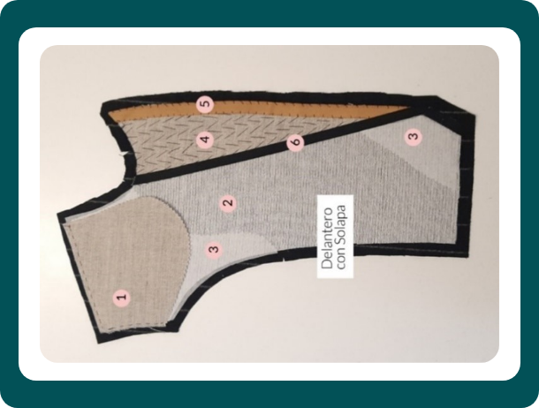

Nota. Tomada de Flo (2020).

# Técnicas básicas de sastrería

La elaboración de prendas de vestir femeninas y masculinas exteriores, basadas en las medidas deducidas de cada cliente y en cuya construcción se aplican técnicas manuales específicas, recibe el nombre de sastrería. Los inicios de la sastrería datan de la antigua Roma, cuando era vista como una tarea simple realizada por los artesanos; su fin era satisfacer los caprichos de la clase dominante, conocida como los patricios. Ya durante la edad media, desaparece la túnica y se introducen prendas más ajustadas, generando la necesidad de ser más precisos en el calce y concibiendo desafíos para las personas que desempeñaban esta labor. Es en esos tiempos donde el sastre alcanza un nivel más artístico, pero es durante el renacimiento cuando los sastres y costureros llegan a ser considerados especialistas del arte de vestir. Sin embargo, aparece en el año 1820 el francés M. Guillermo Campaugne, con un método de corte y normas que transformaron por completo el oficio de sastre.



## Introducción a la sastrería

Durante la línea de tiempo desde la antigua Roma hasta el día de hoy, la sastrería ha ido combinando sus procesos artesanales con avances tecnológicos que facilitan su desempeño, como son las planchas de vapor, las máquinas de coser sin pedal, puntadas programables y otros sistemas más desarrollados. En concordancia con lo expuesto, los procesos operativos que se desarrollan en este módulo siguen el método de construcción de un sastre mezclado con técnicas utilizadas a nivel industrial para facilitar la realización de las prendas.

* **Costuras manuales**

Para iniciar con el proceso de formación de un sastre, es preciso conocer y dominar los principales tipos de puntadas a mano, donde solo se requiere una aguja, el hilo y la tela. Son técnicas artesanales que se emplean en la construcción de la prenda y en sus acabados. En las siguientes figuras se ilustran las costuras manuales más importantes.

1. Puntada de pespunte o continua

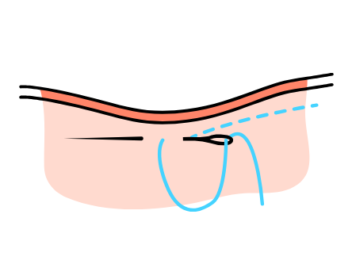

Nota. Tomada de Manos Maravillosas (2019).

1. Puntada punto atrás posterior o máquina

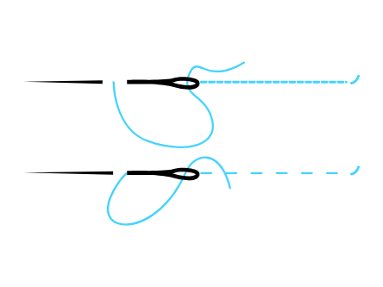

Nota. Tomada de Celestecielo (2018).

1. Punto de hilván

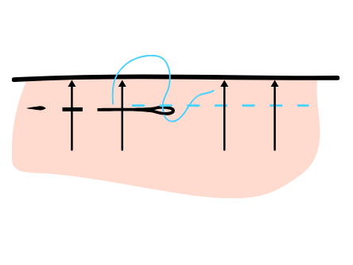

Nota. Tomada de Manos Maravillosas (2019).

1. Puntada posterior separada

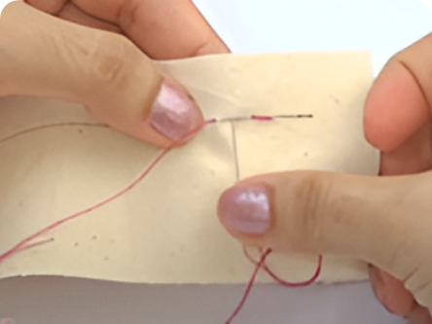

Nota. Tomada de López (2020).

1. Puntada de bastilla o de frunce

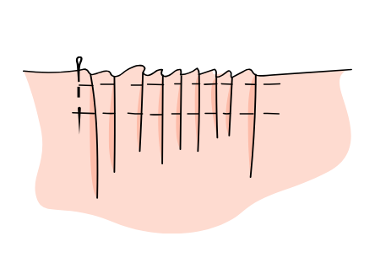

Nota. Tomada de Manos Maravillosas (2019).

1. Puntada de sobrehilado

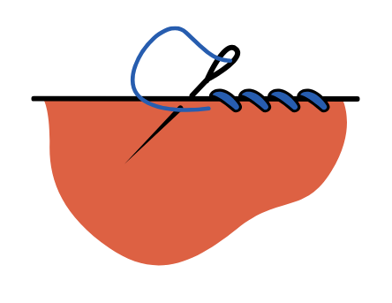

Nota. Tomada de Manos Maravillosas (2019).

1. Punto de lado o inglés (para dobladillos)

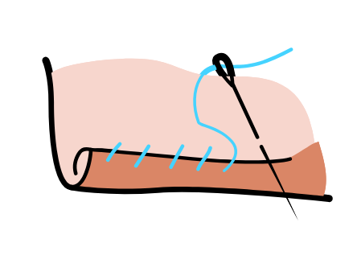

Nota. Tomada de Manos Maravillosas (2019).

1. Puntada doble sobrehilado

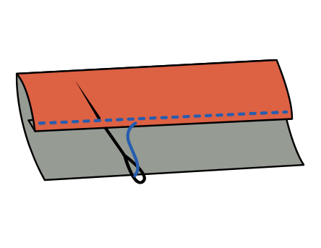

Nota. Tomada de Celestecielo (2018).

1. Punto de picado o espiga

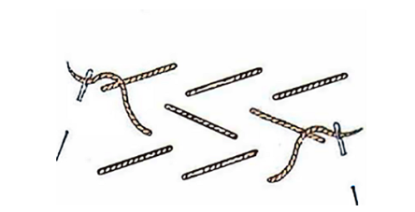

Nota. Tomada de Hymsa (1991).

Se hace de arriba hacia abajo o de abajo hacia arriba, dando pequeñas puntadas con regularidad, que calen muy poco por el otro lado. Se utiliza para unir la entretela con el tejido exterior.

1. Punto deslizado

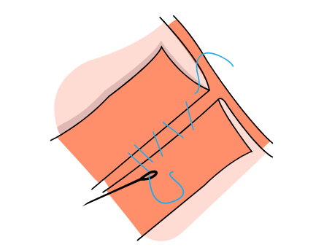

Nota. Tomada de Manos Maravillosas (2019).

1. Puntada invisible

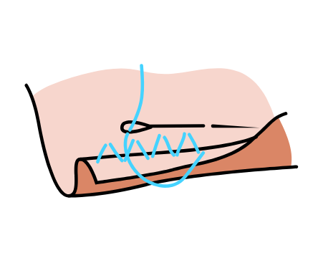

Nota. Tomada de Manos Maravillosas (2019).

1. Punto de cruz

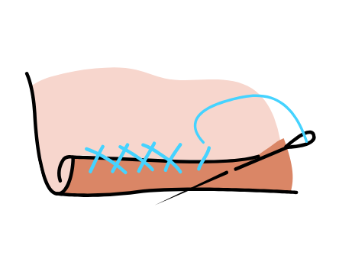

Nota. Tomada de Manos Maravillosas (2019).

1. Puntada de filete, festón o manta

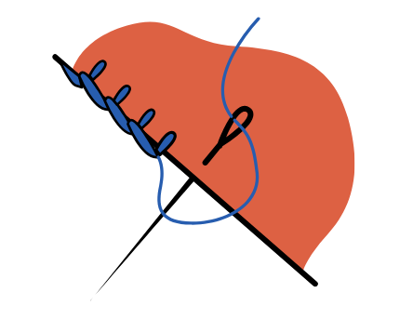

Nota. Tomada de Manos Maravillosas (2019).

1. Puntada cadeneta

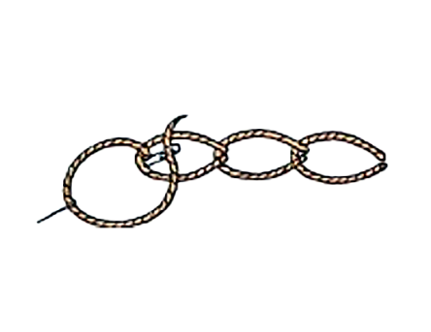

Nota. Tomada de Hymsa (1991).

1. Puntada de ojal

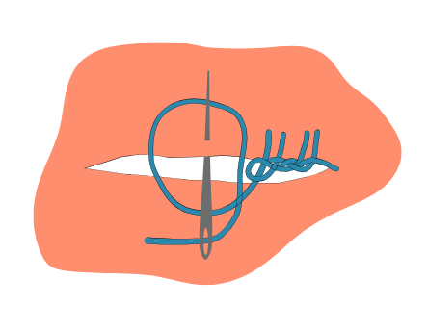

Nota. Tomada de Manos Maravillosas (2019).

1. Hilván flojo

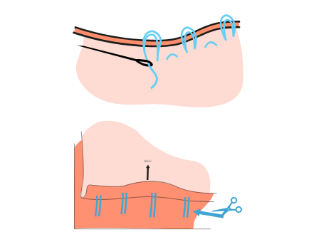

Nota. Tomada de Manos Maravillosas (2019).

1. Puntada escapulario o gaviado

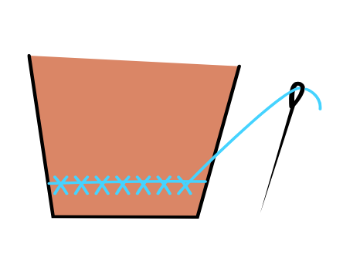

Nota. Tomada de Celestecielo (2018).

* **Video - 11 puntadas a mano básicas**

Conozca cómo se repara, decora, fija apliques y accesorios a las labores de bordado, costura y confección, se invita a: [Consultar Video](https://www.youtube.com/watch?v=d-8rJrzXRIQ&list=TLPQMjEwNDIwMjGTkED5jSqnWA&index=4)

**Pasos para realizar un ruedo con roulette**

El término roulette viene del verbo francés rouler, que significa ‘rodar’. Este tipo de costura es utilizada para hacer dobladillos en prendas finas de tejidos livianos. Se tienen dos opciones: con técnica manual o con máquina de coser. A continuación, se presenta el paso a paso para realizarlo.

Conozca los pasos para hacer un ruedo tipo roulette.

**Paso 1.**

Con los dedos, pulgar e índice se debe doblar 3 mm del ruedo de la tela e introducir la aguja en el borde superior del doblez, tomando 1 mm de tela y sacándola en la misma dirección. Esta misma acción se debe repetir, pero ya hacia la izquierda, sin tensionar el hilo.

**Paso 2.**

Una vez cosidos 3 cm de borde, se debe presionar con los dedos el inicio del doblez y tirar suavemente el hilo hasta que las puntadas queden tensas. Al tirar el hilo, las puntadas se irán ocultando, formando automáticamente el roulette.

**Paso 3.**

Se debe repetir esta acción hasta terminar el ruedo e ir tirando siempre el hilo cada 3 cm para lograr una mejor tensión del ruedo.

**Cojines de sastre**

Los cojines de sastre son soportes de apoyo para planchar costuras e ir generando las curvas requeridas en la tela. Vienen en diferentes tamaños y formas. Generalmente, están forrados en tela de algodón y rellenados con picadillo de tela o aserrín. El cojín en forma de lágrima y el cojín rodillo tienen las mismas funciones, su utilización va a depender principalmente de la pieza o necesidad requerida.

1. Cojines de sastre

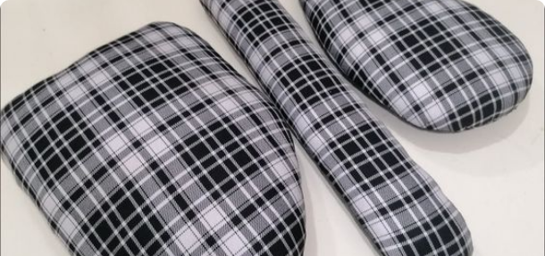

Nota. Tomada de SENA (2021).

## Preparación y detalles en las piezas

La preparación de insumos y de detalles en las piezas es un proceso que se va realizando antes del armado, son pasos característicos en el quehacer de un sastre. Buscan no solo la adaptación perfecta de la tela en el cuerpo, sino que cada insumo se adapte de forma precisa en el momento de adherirse a la prenda o pieza textil. Existen varios pasos que se deben seguir para su preparación, entre ellos se encuentran la realización de cambrado del cierre, planchado de costuras y pinzas, y colocación de broches. A continuación, se presenta la información relacionada:

**Pasos para realizar un cambrado del cierre**

1. Para iniciar este proceso, se debe humedecer la tela del cierre.
2. Luego, colocar la plancha teniendo cuidado de no quemarlo. Con la mano contraria, se estira el cierre hasta que vaya cediendo y genere ondulación. Este paso se debe realizar en ambos lados.
3. De este modo el cierre se ajustará perfectamente a la curvatura del cuerpo.

**Pasos para planchado de costuras y pinzas**

**Paso 1.**

Se inicia humedeciendo la prenda y ubicándola sobre una pieza plana de madera, mármol o fornica.

Los dedos deben anteponerse cerca de la plancha para ir presionando la costura y así evitar imperfecciones en el planchado.

Para las telas que puedan tener brillo se debe utilizar un paño húmedo.

**Paso 2.**

Las pinzas se doblan en dirección a los costados y se deben planchar siguiendo los pasos anteriores.

**Pasos para la colocación de broches**

Ubica el broche evitando que sobrepase el borde de la pieza y que el ojo superior apoye en la costura, si la hay. Cubrir ambos ojos con puntadas seguidas del centro hacia afuera. No cortar el hilo.

Después de haber fijado la parte posterior del broche (los ojos), sin cortar el hilo, realizar 3 puntadas en el otro extremo del broche.

Para dar continuidad al proceso de preparación y detalles de las piezas, es hora de conocer el molde para las hombreras. A continuación, se presenta el procedimiento que se debe seguir:

1. Molde para hombreras

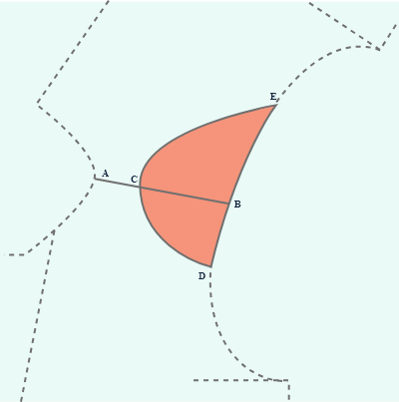

Nota. Tomada de Delego (1983).

* Ubicar el molde frente abajo, como lo indica el esquema, y girar el molde de la espalda con el cuello hacia abajo. Calcarlos unidos por los hombros. Tener presente no tener incorporados los centímetros de costura en las líneas de hombro.
* Del punto escote/hombro (A), bajar por toda la línea de hombro 2/3.
* Del punto hombro/sisa (B), bajar hacia el frente 1/3 del perímetro sisa frente, quedando ubicado el punto D.
* Del punto hombro/sisa (B), subir por la espalda ½ del perímetro de la sisa espalda, donde quedará ubicado el punto E.
* Dibujar la forma de la hombrera como lo indica el esquema; recortar y agregar los cm de costura según la terminación deseada.

## Tipos de entretela y uso

Para alcanzar un buen calce en la prenda y una perfecta caída de la tela, no basta con realizar buenos moldes, pues no solo el tejido y la construcción son importantes, sino también, en gran medida, la forma como se utilizan las entretelas. Aunque no se puede evidenciar este refuerzo en el derecho de la tela, en el momento de usar dicha prenda, marcará la diferencia. Para chaquetas y abrigos ligeros, se recomienda utilizar una entretela de tejido fino; para telas gruesas, se recomienda elegir una entretela de crin o lana.

* **Tipos de entretelas**

Las entretelas tienen como propósito lograr resultados con alta calidad. Al ser usadas aportan a reforzar y a estructurar ciertas partes de la prenda para mantener su forma y mejorar los acabados. Debemos tener en cuenta que su aplicación modifica el tacto y la durabilidad de la prenda; también nos permite coser con agilidad y, si es empleada en tejidos con elastómeros, hace que pierdan parcialmente su elasticidad.

Las entretelas se fabrican de diferentes tipos de fibras y grosores; dependiendo de la prenda, se pueden utilizar varios tipos de entretela. Otra cosa para tener en cuenta para la selección es el grosor de la tela, el cual dependerá de la caída que se desee en la misma.

En el mercado textil existe una gran variedad de entretelas con diferentes usos. Algunas son para termo-fijar con calor (son más utilizadas a nivel industrial), otras para coserse a la prenda y otras varias entretelas son específicas para campos como los tejidos elásticos, cuero o pieles. También existe una inmensa gama de artículos de ayuda, como cintas, cintas perforadas y formas troqueladas, que aseguran una producción económica. A continuación, se relaciona la clasificación de entretelas:

**Tela**

Las telas usadas como entretelas pueden ser tejidas, no tejidas o de punto. Las características de la construcción de estas darán diferentes propiedades a las telas. En este sentido, no todas las que se utilizan como entretelas son producidas para tal fin. Hay algunos tipos de forros, batistas, muselinas, e inclusive la misma tela exterior, que pueden usarse como entretela.

**Entretelas no tejidas**

Por lo general, están hechas de poliéster, rayón, nailon o una mezcla de diferentes fibras, las cuales son distribuidas al azar y juntadas por acción química o térmica. Ya que no tienen una dirección de hilo o grano, no se desmechan y pueden ser cortadas en cualquier dirección o ángulo. Hay que ser muy cuidadoso para seleccionar la más apropiada.

**Entretelas fusionables**

Son diseñadas para proveer las ventajas de la entretela cuando esté unida a la superficie interna de la tela externa, bajo la influencia de temperatura, tiempo y presión. De hecho, la adherencia de la entretela fusionable a la tela externa produce un laminado nuevo a la tela, en el cual las características de la entretela se agregan a las de la tela externa.

**Entretelas de punto o malla**

Están disponibles por inserción de trama, inserción de urdimbre y tricota. Las de nailon tienen estiramiento a lo ancho y estabilidad a lo largo. Este tipo añade forma y cuerpo a prácticamente cualquier tela, tejida o de punto.

**Entretelas tejidas**

Pueden ser de algodón, rayón, lana, poliéster o mezclas de fibras. Se tejen de la misma forma que las telas normales (urdimbre / trama). Usualmente, cuando se cortan al sesgo, estiran más y se utilizan entonces para dar forma. Son ideales para aplicar en tejidos de algodón, piqué, lino, lonetas, etc.

Además de conocer la clasificación de entretelas, también es importante conocer las más utilizadas. A continuación, se relacionan algunos nombres:

* **Friselina:** primero se adhiere con calor al primer tejido, se retira el papel y se vuelve a aplicar la plancha para adherirse a la otra tela.
* **Sidó:** es el tejido de poliéster, viscosa, pelo de animal y lana, que se presenta en una amplia variedad de gramajes. Posee un muy buen rebote y recuperación, por lo que es utilizado para la construcción de plastrones, refuerzo de plastrones y cabezas de manga.
* **Plastrón:** tejido de poliéster, viscosa, pelo de animal y lana, que se presenta en una amplia variedad de gramajes. Posee un muy buen rebote y recuperación, por lo que es utilizado para la construcción de plastrones, refuerzo de plastrones y cabezas de manga.
* **Entretelas afieltradas:** con textura similar al fieltro, sirven para aplicar sobre tejidos gruesos, como abrigos. Son muy útiles, ya que por su disposición permiten ser aplicadas de forma sencilla sobre la tela final sin que esta se aplaste, pues se pegan con total facilidad. Al observar, tienen dos caras, una con una textura «de pelo» y otra donde se aprecia el pegamento que fijará a la tela.
* **Hidrosolubles:** se trata de unas entretelas «mágicas», pues desaparecen con el lavado, al ser solubles en agua. Es un tejido muy fino que se puede aplicar sobre telas delicadas o para realizar bordados. Se fija sobre la tela base, por el revés, y cuando hemos terminado la labor, se lava, desapareciendo por completo y dejando únicamente el tejido final.
* **Papel o para bordados:** se utilizan como refuerzos en las labores de bordar, sirviendo de base para las mismas. Una vez se ha finalizado la labor, se retira fácilmente rasgando la entretela.
* **Cinturilla y bordes:** ideales para realizar cinturillas, puños, bajos, solapas e incluso asas de bolsos. Tienen aspecto de cinta con pequeñas perforaciones lineales que sirven de guía. Son termoadhesivas.
* **Boatina:** es similar al plastrón. De trama de algodón o lana, o ambos, entrelazada de cabello de diferentes animales. También se emplea para plastrones. Al tener un tacto más suave, se coloca en la posición más cercana al cuerpo.
* **Percalina:** su composición es 100 % algodón y su principal función es endurecer. Las hay termofijables o de coser, de trama cerrada o trama abierta. Se emplean como entretela base para delantero y las diferentes piezas.
* **Beta de algodón:** cinta de algodón termoadhesiva de un ancho de unos 3 a 5 mm, que se emplea en el canto de ciertas costuras que requieren refuerzo en el momento de la confección.

A continuación, se relacionan algunos consejos para el uso de entretelas:

* **Tejidos ligeros:** entretelas no tejidas y finas, el adhesivo debe ser sin gránulos.
* **Tejidos gruesos:** grano grueso de adhesivo.
* **Tejidos de punto o elásticos:** entretelas de punto para que no pierdan elasticidad.
* **Tejidos no elásticos:** entretelas tejidas respetando la dirección del hilo de la pieza.
* **Entretela tejida:** se encoge con los lavados; debido a esto, se aconseja que sean humedecidas, lavadas o planchadas con vapor antes de su aplicación.
* **Entretela tradicional:** se corta del mismo tamaño que la pieza a entretelar; en el caso de la entretela termoadhesiva, se debe cortar entre 0,5 a 1 cm más pequeña.
* **Preparación del cuello**

El cuello es una de las piezas que necesita firmeza para conservar su estructura; por este motivo, requiere entretelarse. Este proceso también es el utilizado para bandas, solapas, perillas, charreteras, puños, pretinas y tapas de bolsillos que necesitan, igualmente, obtener mejor resistencia, tanto en cuerpo como en fricción. Después de cortar el molde del cuello en el textil correspondiente y en la entretela elegida, según el tipo de necesidad, se aplica una técnica de picado utilizada en la sastrería, que aporta un mejor comportamiento y funcionalidad para la prenda. En la siguiente presentación interactiva se describen los pasos para la preparación del cuello.

* Se deben ubicar los moldes sobre la tela para recortar dos piezas de cuello y dos piezas de banda.

Se continúa con la ubicación de los moldes sobre la entretela, para recortar dos piezas de cuello y dos piezas de banda.

Para cada uno de los cortes se debe incluir un centímetro para realizar la costura.

* Se une con hilván recto a un centímetro del borde, es decir, un cuello en tela con un cuello en entretela.

Este procedimiento se debe realizar con las demás piezas.

* Se unen con hilván flojo ambos cuellos enfrentados derecho con derecho de la tela.

Se deja sin costura la base por donde irá la banda.

Antes de coser a máquina, se humedecen las costuras recién hechas y se planchan para evitar imperfecciones.

Se da la vuelta al cuello y se hilvana la base del cuello que queda abierta, se humedece y se plancha nuevamente.

* Se sostiene con hilván recto la cara externa de la banda, por la base del cuello, partiendo de la mitad de ambas piezas.
* Se hilvana la otra cara de la banda, quedando el cuello en el centro de las bandas.

Posterior se cose tomando como guía la costura manual.

* Se retiran los hilvanes dando vuelta a las bandas mostrando el lado derecho de las piezas.

Se pasa un hilván suelto alrededor de la banda para sostener mientras se realiza el planchado.

* Se hilvana el escote a un centímetro del borde, para realizar un pequeño doblez en la base de la banda con puntada de hilván, humedeciendo y planchando.

Se une de forma manual la banda a la prenda que ya está armada con frentes, espalda y cartera por el lado externo de la prenda.

En esta acción se deben tomar como guía las costuras de la banda y la del escote.

* Se hilvana la parte interna de la banda con la parte interna de frente y espalda.

Se finaliza planchando con un paño humedecido.

A continuación, se presenta el proceso para picar piezas como el cuello.

* Marcar en forma de flecha hacia el centro del cuello con puntadas irregulares.
* Comenzar a picar en la nueva marca hacia la parte de debajo de la pieza.

Intentar formar espigas con las puntadas.

* Avanzar hasta completar el nuevo cuello, para marcar sin sobrepasar el borde de un centímetro que debe quedar libre de costura.
* Hacer espigas con mucho cuidado en las puntas de la pieza, sin sobrepasar el centímetro que se debe dejar libre. Se termina de picar con las puntadas el resto del cuello.
* Humedecer la pieza y asentar con la plancha el cuello, del lado de la entretela, sin estirar. De esta forma quedará totalmente plana.
* Apreciar el cuello en su totalidad.
* Humedecer y estirar con la plancha suavemente.
* Planchar girando levemente la totalidad del ancho del cuello.
* Recortar un centímetro de entretela en toda la longitud de la pieza como se presenta en la imagen.
* Doblar el centímetro de la tela para sostenerlo con costuras manuales de hilván y punto atrás en todo el recorrido. Finalizar con el planchado.

# Proceso de levantamiento y construcción de básicos superiores femenino con técnica de sastrería

En el proceso de levantamiento de patrones, generalmente se parte de una base que se ajusta con las medidas del cliente. Cada detalle juega un papel importante en la horma y la parte interna de la prenda no es la excepción, así que es cuidadosamente construida para crear una estructura, caída y encaje perfectos.



## Manga básico de la manga sastre

Para hacer el desarrollo de una manga sastre, se debe tener en cuenta la posición anatómica del brazo y cuál es el objetivo principal de la manga.

1. Trazo de la manga sin inclinación

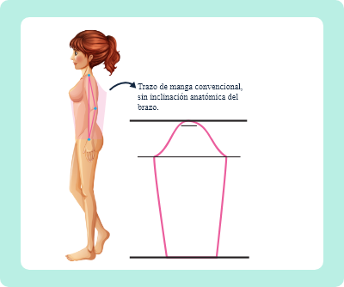

Nota. Tomada de SENA (2021).

En la figura se presenta un diseño de una prenda con la manga convencional trazada sobre la tela, sin inclinación del brazo. El dibujo incluye la representación del brazo en una posición neutral, permitiendo visualizar claramente la estructura de la manga recta. Además, se indica el molde correspondiente, donde se puede apreciar el contorno de la manga, desde la cabeza hasta el puño, adaptado a la forma básica del brazo en reposo. Este molde es ideal para mangas estándar, sin ajustes específicos para movimientos o posturas inclinadas, destacando una construcción clásica y simétrica.

Cuando se habla de prendas sastre, son todas aquellas que permiten o fortalecen una buena postura sobre el cuerpo, en este caso, la manga sastre lleva la inclinación anatómica del brazo, es decir, desde el plano se genera una serie de pinzas que permiten tener en la prenda o en la manga la forma anatómica del cuerpo.

1. Trazo de la manga con inclinación

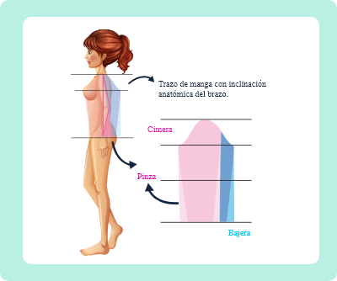

Nota. Tomada de SENA (2021).

En la figura se presenta un dibujo similar al anterior, pero esta vez con la tela sobrepuesta para indicar el trazo de una manga con inclinación anatómica del brazo. El brazo aparece en una posición más natural, mostrando la curvatura y caída del brazo, lo que refleja un ajuste más ergonómico. El molde correspondiente, trazado sobre la tela, incluye la indicación de una pinza en la zona del codo para mejorar el ajuste a la curvatura del brazo, y la bajera o parte inferior de la manga, adaptada para facilitar el movimiento. Este diseño garantiza mayor comodidad y movilidad, ajustándose mejor a la postura natural del brazo.

Conocer el trazo de las mangas es muy importante para el proceso de un sastre. A continuación, se puede identificar que, sin importar el tipo de trazo, explicación o metodología, la funcionalidad y el objetivo principal de la pieza, en este caso la manga sastre, deben apuntar a lo mismo: cubrir el brazo dando la forma anatómica del cuerpo.

* **PDF – Manual de patronaje básico e interpretación de diseños**

Conozca las formas o explicaciones metodológicas para trazar una manga sastre. Es importante tener en cuenta que cualquiera de los pasos o métodos aplicados llevan al mismo punto, en este caso, una manga sastre funcional. **Ver p. 27.**

* **PDF – Manual de patronaje básico e interpretación de diseños**

Conozca el trazo de una manga sastre con una explicación diferente o con unos pasos diferentes a los anteriores. Se debe tener en cuenta que el resultado, sin importar los pasos o la técnica que se utilice, al final va a ser el mismo, la única diferencia son las variaciones en los cortes que corresponden al diseño. **Ver p. 44.**

* **PDF – Manual de patronaje básico e interpretación de diseños**

Conozca otro tipo de trazo para el desarrollo de una manga sastre. Es importante mencionar que en todas se identifica una hoja ancha y una hoja angosta, que corresponden a cimera y bajera. **Ver p. 46.**

* **PDF – Manual de patronaje básico e interpretación de diseños**

Identifique tipos de trazo para hacer el desarrollo de una manga. **Ver p. 74, 77.**

Se invita a revisar en la carpeta de anexos el documento Manual patronaje básico interpretación diseños.

## Molde base superior sastre femenino

En el desarrollo de prendas femeninas, se identifica gran variedad de productos. A nivel comercial, existen diversos nombres para referirse a las prendas. Desde el punto de vista funcional, las características principales de una prenda sastre femenina corresponden al aplome, forma y ajuste sobre el cuerpo. Sin embargo, existen diversos tipos de prendas, con gran variedad de largos, variación en cuellos, escotes, bolsillos, mangas, que reciben el nombre o se categorizan como prendas sastre.

En esta ocasión se va a hacer el análisis de una chaqueta sastre clásica femenina sobre una imagen. No quiere decir que este diseño o tipo de prenda sea el único que existe o el que oficialmente se trabaja como sastrería. Se tomará únicamente como un referente visual para contextualizar y hacer el desarrollo de patronaje con las características mínimas que debe tener una prenda sastre superior.

**Para el desarrollo de sastrería femenina, a diferencia de la sastrería masculina, no se tiene una base o un básico específico, se trabaja sobre el mismo básico superior industrial desarrollado en ocasiones anteriores.**

Con el fin de tener referencias visuales y profundizar cada vez más en la interpretación de prendas, se irá asignando una serie de imágenes para hacer el desarrollo del patrón y el análisis de proporciones bajo requerimiento real de un cliente.

Las proporciones son medidas que se obtienen de una imagen, muestra física, ficha técnica, dibujo plano o diseño que, al hacer un paralelo con los básicos o moldes bases de la línea, silueta o talla que se esté trabajando, permiten obtener medidas o dimensiones de referencia para el desarrollo o trazo del molde correspondiente al diseño. Si bien en ocasiones anteriores se han desarrollado ejercicios sobre análisis de proporciones, es importante resaltar que las medidas y el análisis de proporciones varía de acuerdo con tamaño, diseño, impresión, dibujo, básico y sistema de medida. Las referencias implementadas son solo ejemplos detallados de cómo y de qué manera se debe implementar el desarrollo.

La finalidad del ejercicio es poder aplicar todo el conocimiento y manejo de conceptos adquirido hasta el momento, llevando la implementación de los básicos hacia diferentes tipos de prendas y líneas de producto.

Es importante tener en cuenta que, con el fin de adquirir cada vez más destreza y fortaleza en patronaje, lo ideal es poder cortar, pegar, trasladar y experimentar desde su proceso de aprendizaje. Cuando se empieza a trabajar el trazo de prendas desde los básicos, estos siempre deben ir alineados o aplomados sobre una línea base de construcción; en prendas superiores, la línea de aplome o línea base será la línea de profundidad de sisa.

1. Trazo De Chaqueta Tipo Sastre



[Enlace de reproducción del video](https://www.youtube.com/watch?v=ZGgZuhG8L2s)

|  |
| --- |
| Síntesis del video: Trazo De Chaqueta Tipo Sastre |
| En el desarrollo de patrones para una chaqueta con cuello sastre, es crucial comprender tanto los cortes específicos como los ajustes necesarios para conseguir un ajuste preciso. El manual ofrece directrices detalladas para abordar estas cuestiones. Primero, se introduce el concepto de cortes, como el corte francés, que se extiende desde la sisa hasta el largo total de la prenda, y el corte princesa, que se inicia en el hombro, pasa por el vértice de la pinza y termina en el largo de la prenda. Para la chaqueta descrita, se utiliza un corte francés, lo que implica que el diseño de la prenda se basa en esta técnica para obtener una forma adecuada y estructurada.  Además de los cortes, es importante considerar los ajustes de pinza. En este caso, la chaqueta incorpora una pinza por costado para mejorar el ajuste y dar forma al busto. Esta pinza se cierra en papel para proporcionar una mejor horma y un contorno más ajustado, especialmente en la zona del busto, mejorando la forma de la prenda y su adaptación al cuerpo.  En cuanto a los desahogos u holguras, se menciona que, en lugar de aplicar incrementos por contorno, se realizan ajustes específicos en la espalda. El manual indica un aumento de 1.5 cm en cada lado de la mitad del posterior, lo que resulta en un incremento total de 3 cm en la espalda. Este ajuste se realiza para ampliar la espalda y proporcionar una mayor comodidad y adaptabilidad en esta zona, en comparación con el delantero de la prenda.  Este enfoque demuestra que cada prenda tiene requisitos únicos y que los ajustes deben ser específicos para el diseño y el ajuste deseado. En resumen, el desarrollo de una chaqueta con cuello sastre requiere una comprensión detallada de los cortes, los ajustes de pinza y los desahogos, adaptando cada uno a las necesidades particulares del diseño para obtener un ajuste perfecto y funcional.  Antes de comenzar a trazar el patrón para la chaqueta sastre, es fundamental tener en cuenta varios aspectos clave para garantizar la precisión y funcionalidad del diseño. Primero, es crucial entender que el vértice de la pinza puede moverse según las necesidades del diseño. Esta pinza puede trasladarse hacia el costado o el centro frente, dependiendo de la forma deseada y el ajuste necesario. En este caso, estamos considerando modificar el vértice de la pinza anatómica, y es posible trabajar con uno o dos vértices de pinza, de acuerdo con el diseño específico y el ajuste requerido.  En cuanto al trazado del patrón, se comienza marcando una línea horizontal como guía. Para un diseño que incluye un cuello por extensión, es necesario dejar suficiente espacio hacia la parte superior para acomodar esta extensión. Trabajar en plano unido es recomendable para asegurar la coherencia en las medidas del delantero y el posterior, evitando discrepancias en el ajuste final. Se debe marcar el básico del patrón, ya sea completo o solo las líneas guía de construcción, ajustando las medidas según el manual. Por ejemplo, se puede necesitar incrementar el desahogo en el posterior en 1.5 cm y ajustar en el delantero según las indicaciones del manual.  Luego, se traza el largo de la prenda, considerando que la pinza de costado se extiende a un ángulo de 90 grados desde el vértice. El largo debe ser uniforme tanto en el delantero como en el posterior, con ajustes específicos en el caso de que se cierre la pinza en el patrón de papel. El manejo de desahogos es esencial, comenzando con el desahogo por hombro de 0.5 cm, que se añade para permitir espacio para refuerzos o hombreras. La línea de hombro debe ser ajustada con precisión, y si se modifica el largo del hombro, estos cambios deben aplicarse de manera consistente en el delantero y el posterior. Para ajustar el largo del hombro, se puede extender la línea del hombro del delantero y del posterior en 0.5 cm, manteniendo el ángulo de 90 grados en el posterior y ajustando la caída del hombro en el delantero. Estos ajustes deben seguirse cuidadosamente para lograr un diseño de chaqueta sastre preciso y bien ajustado.  Para trazar una chaqueta sastre correctamente, es esencial seguir un proceso detallado que garantice un ajuste preciso y proporcionado. Primero, se comienza ajustando la línea del hombro. Si se ha modificado el ancho del hombro, es importante marcar la nueva línea de hombro y luego aplicar un desahogo por sisa de 1 cm, según el manual. Esto se hace bajando 1 cm desde la línea de profundidad de la sisa y ajustando la curva de la sisa para alinearla con la nueva medida. Es crucial mantener la proporción del básico inicial para evitar desajustes en el patrón.  A continuación, se debe marcar la nueva línea del escote, asegurándose de que los ángulos sean de 90 grados para evitar puntos o deformaciones en el escote. Con los desahogos y ajustes en el hombro y sisa realizados, se procede a trabajar con las pinzas y vértices. Para el ajuste de pinzas, se recomienda un corte francés, princesa o asimétrico, dependiendo del diseño. Es fundamental tener en cuenta las pinzas tanto en el delantero como en el posterior, y ajustar los vértices según el diseño y las proporciones deseadas.  Se comienza por modificar los vértices de las pinzas, ajustando 2 cm de cada vértice en la cintura. Luego, se ajusta el costado delantero y posterior en 1.5 cm para mantener la simetría. Al modificar el vértice de pinza en el delantero, también se debe ajustar el vértice en el posterior para asegurar que la prenda sea uniforme en la estructura del cuerpo. El ajuste total en el patrón debe sumar los cambios necesarios para que la prenda se ajuste adecuadamente a las medidas del cuerpo, considerando las diferencias entre el contorno de busto, cintura y cadera.  Finalmente, se debe verificar que la prenda ajustada no esté demasiado ceñida. En este caso, se ajusta menos de lo que sería necesario para permitir cierta holgura, dejando 7 cm más en la cintura de lo requerido para un ajuste más relajado. Este enfoque asegura que la chaqueta mantenga una buena forma y comodidad, respetando las proporciones del diseño y del cuerpo. |

Se debe tener en cuenta que las medidas implementadas o referenciadas en los videos son solo ejemplos y guías. Cada plano o cada uno tendrá referencias diferentes; esto depende del tipo de trazo, elementos o incluso el tipo de lápiz que se trabaje; lo importante es siempre referenciar las medidas de aproximación del cliente con respecto al cuadro de tallas o las medidas directamente del cliente y las fórmulas referenciadas.

1. **Trazo manga chaqueta sastre femenina:**

Para este tipo de trazo, se deben tener en cuenta las características de forma, no solamente de la manga, sino del comportamiento o diseño. En este caso, que se está trabajando sobre una imagen en la cual se identifican características específicas, como cortes, caja y botonadura, es importante mencionar que no solamente se trabajan estas piezas externas, sino que, para hacer el desarrollo desde patronaje y pasar al proceso de confección o ensamble, se desarrollan piezas internas como borra flojos, refuerzos, entretelas, falsos y forros.

1. Traje sastre femenino



Nota. Tomada de Luis (2017).

En este punto, se tienen claras las generalidades para el desarrollo o trazo de una manga sastre. Sin embargo, hace falta fortalecer las piezas internas para la elaboración o el desarrollo de esta. Una de las piezas más características dentro de la manga sastre es el borra flojo que, como su nombre lo indica, es una pieza interna que en el proceso de confección facilita o permite borrar el flojo que se genera entre el recorrido de la cabeza de manga y la sisa de la prenda. Esta pieza se traza de diferentes maneras; en este caso, se explican las dos más comunes a nivel general.

1. Borra flojo paso 1

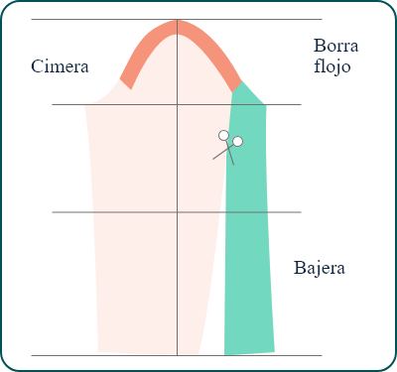

Nota. Tomada de SENA (2021).

1. Borra flojo paso 2

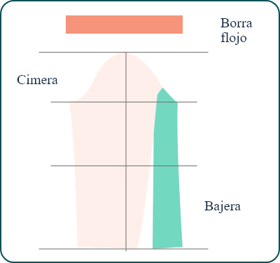

Nota. Tomada de SENA (2021).

1. Refuerzo sastre

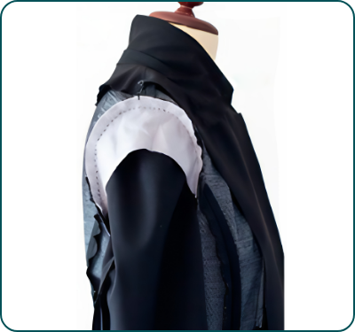

Nota. Tomada de Pinterest (2021).

1. Hombrera sastre

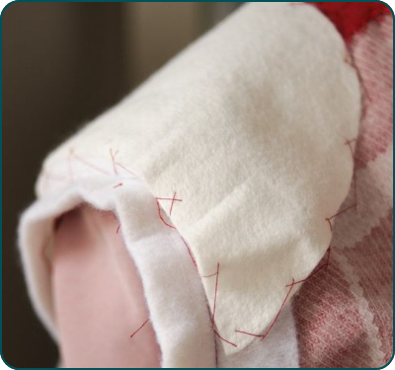

Nota. Tomada de Pinterest (2021).

Para el trazo o desarrollo de la manga, se deben tener en cuenta el análisis de proporciones y el trazo de la interpretación de chaqueta sastre femenina.

1. Trazo Manga Chaqueta Sastre Femenina

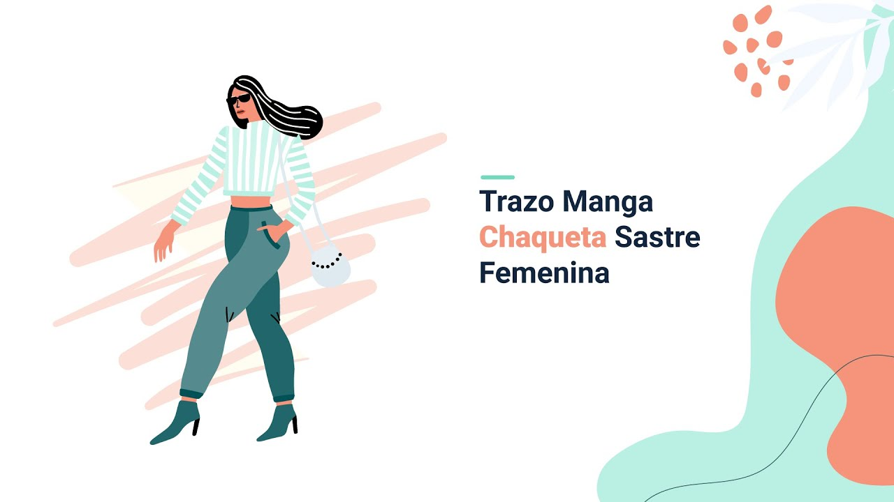

[Enlace de reproducción del video](https://www.youtube.com/watch?v=nf2vjjxt55Y)

|  |
| --- |
| Síntesis del video: Trazo Manga Chaqueta Sastre Femenina |
| Para hacer la manga sastre de manera correcta y asegurarte de que se ajuste bien, hay varios puntos clave que debes tener en cuenta:   1. **Medidas del recorrido de la sisa**:    * Toma el recorrido de la sisa delantera y posterior desde el patrón base para obtener las proporciones correctas de la cabeza de manga.    * Suma los recorridos de las sisas y divide en tres partes iguales para determinar la altura de la copa de la manga. 2. **Altura de cabeza de manga**:    * Divides en partes iguales y ajustas la altura subiendo y bajando algunos centímetros para crear la forma ideal de la cabeza de manga, que en una chaqueta sastre debe ser más pronunciada para una mejor estructura.    * Usar un curvígrafo para dar la forma curva en las partes delantera y posterior. 3. **Eje central y largo de manga**:    * Marca el eje central de la manga desde la altura de cabeza hasta la línea de puño.    * Define el largo total de la manga según el patrón o talla, por ejemplo, 60 cm para una talla 10. 4. **Simetría y ajuste**:    * Asegúrate de que las mangas coincidan con los cortes del costadillo tanto en el delantero como en el posterior.    * Recorta la manga en dos piezas: cimera (parte superior) y bajera (parte inferior), respetando las intersecciones con el costadillo.    * Trabaja en la pinza del puño para que el ajuste sea perfecto, dividiendo el puño entre la parte delantera y posterior. 5. **Líneas de codo y ajuste**:    * Marca la línea del codo en el patrón, y ajusta la inclinación desde el posterior con un aumento anatómico de 3 cm. Esto da una mejor forma a la manga, permitiendo que siga la postura natural del brazo. 6. **Borra flojos**:    * Estos son esenciales para eliminar los flojos o frunces que se forman en el proceso de embebido en la cabeza de la manga.    * Puedes trabajar el borra flojo como una tira al sesgo de 5 cm o con la misma forma que la cabeza de la manga. Esto depende del ajuste que necesites en la prenda final.   Con estos pasos, tienes las bases para una manga sastre bien estructurada y proporcionada, lista para ser ensamblada en la chaqueta. |

1. **Despiece chaqueta sastre femenina:**

Al momento de despiezar una chaqueta sastre se deben tener en cuenta diferentes características, como qué tipo de acabado va a tener internamente, debido a que, en algunos países, por la temporada o la estación, se le asignan diferentes acabados internos, los cuales van de la mano con el desarrollo de patronaje. En este caso, se va a hacer el despiece de una chaqueta sastre completamente forrada. Es importante aclarar que existen diferentes formas de hacer los acabados internos o refuerzos que va a llevar la chaqueta.

1. Despiece chaqueta paso 1

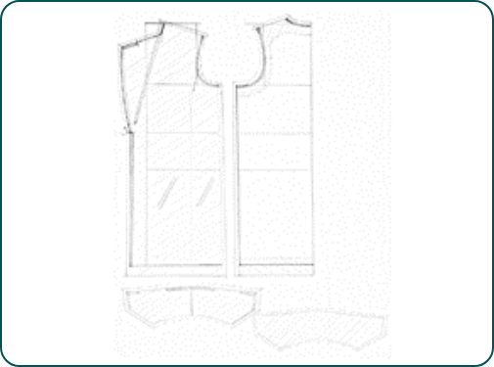

Nota. Tomada de Pinterest (2021).

1. Despiece chaqueta paso 2

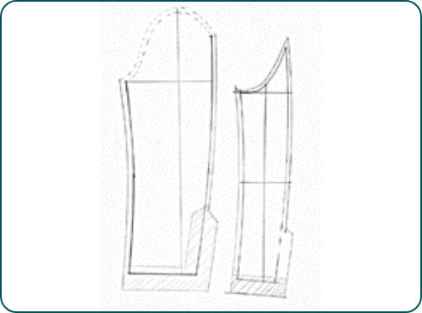

Nota. Tomada de Pinterest (2021).

Para el desarrollo de los moldes de refuerzos, entretelas y forros, al igual que en las mangas, son elementos que no se identifican en la parte externa de la prenda, es decir, no se ven a través de una imagen, dibujo plano, incluso muestras físicas; sin embargo, son piezas que definitivamente complementan el desarrollo de la prenda.

1. Entretelas

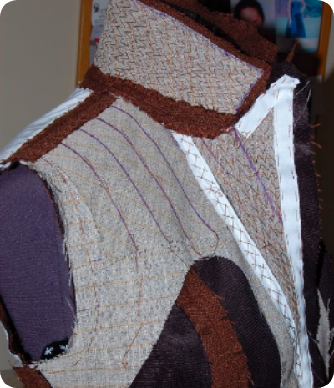

Nota. Tomada de Pinterest (2021).

Para el trazo o desarrollo del despiece de la chaqueta sastre, es necesario tener en cuenta el trazo de la interpretación de chaqueta y manga sastre femenina.

1. Despiece chaqueta sastre femenina

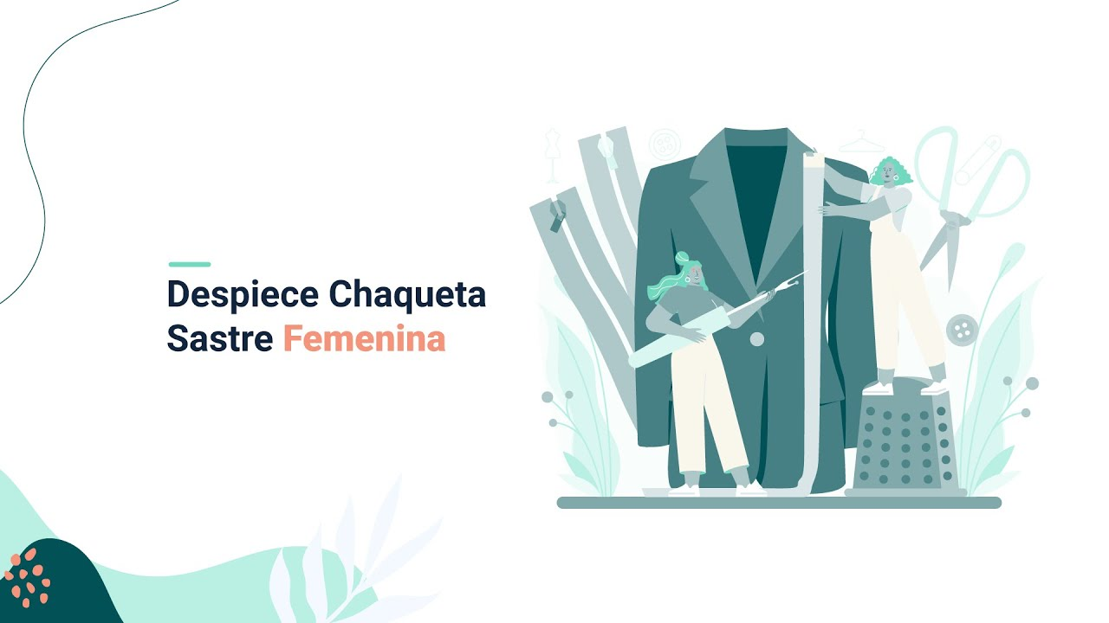

[Enlace de reproducción del video](https://www.youtube.com/watch?v=ZpaVPWnxItE)

|  |
| --- |
| Síntesis del video: Despiece Chaqueta Sastre Femenina |
| El proceso de despiece del delantero de la chaqueta comienza con la necesidad de realizar el traslado de pinza y establecer los cortes que definirán tanto el ribete como otros detalles importantes para el acabado final de la prenda. El primer paso consiste en calcar el molde del delantero en un papel, utilizando líneas punteadas para marcar elementos clave como la solapa, el cruce, los piquetes y la base de la línea del costadillo. A lo largo de este trazado, se va señalando cada punto de referencia, incluyendo el punto exacto donde hicimos una pequeña recuperación debido a la pinza, lo cual permitió la salida del costadillo. Es crucial también marcar el vértice de la pinza, la sisa y el hombro, junto con los desahogos previamente calculados.  Al llegar a este punto, se recuerda que el escote cuadrado debe ser marcado, ya que será el espacio donde emergerá la solapa. También se indican las zonas exactas por donde saldrá el ribete del bolsillo. Con la pinza del busto debidamente marcada, se realiza la señalización del eje central de la pinza en el papel, cuidando que esté alineada correctamente desde el hombro. Una vez ubicadas estas líneas, es momento de cerrar la pinza en el papel, un paso esencial para lograr que el molde adquiera la forma deseada, permitiendo la apertura automática del espacio donde se colocará el bolsillo y facilitando el ajuste del busto en el diseño.  Posteriormente, se fijan los puntos de intersección y se continúa afinando detalles en el plano, como la correcta marcación del hilo de la tela y la línea de aplomo (APL), fundamentales para guiar el ensamblaje del delantero. En este punto del proceso, es recomendable señalar con claridad estas líneas, ya sea con trazos sólidos o punteados, asegurando que no se pierdan las referencias cruciales durante el ensamblaje. Una vez hecho esto, se procede a añadir los márgenes de costura. Estos márgenes pueden ajustarse de diferentes maneras dependiendo de la técnica que se vaya a utilizar para coser la prenda, y es importante dejar suficiente espacio para que las costuras no comprometan el ajuste final de la chaqueta.  Este método detallado de despiece del delantero garantiza que todos los componentes, desde las pinzas hasta los ribetes y el busto, se alineen perfectamente, proporcionando un ajuste preciso y asegurando que la prenda tenga la estructura correcta antes de pasar al montaje final y la incorporación de forros y falsos.  Al trabajar el despiece para el delantero de una chaqueta, es esencial considerar varios aspectos que afectan tanto el ajuste como la calidad final de la prenda. El proceso comienza con la calificación del molde en papel, utilizando líneas punteadas para marcar la solapa, el cruce, y los piquetes clave, así como las zonas del costadillo y el bolsillo. Es importante considerar la recuperación de la pinza, que impacta el costadillo y se debe marcar correctamente el vértice de la pinza, la sisa, y el hombro, junto con los desahogos previamente calculados.  Una vez definidos estos elementos, se cierra la pinza en el papel, ajustando automáticamente el espacio para el bolsillo y facilitando el ajuste del busto. Se marca el hilo de la tela y la línea de aplomo (APL), y se añaden los márgenes de costura, que varían según la técnica de confección elegida. Los márgenes deben ser suficientes para permitir ajustes en caso de cambios en las dimensiones del cuerpo, como un incremento en el peso. Generalmente, se emplea un margen de costura de 1 cm, pero el dobladillo puede ser ajustado dependiendo del acabado deseado.  El dobladillo también debe ser considerado con cuidado. En este caso, se marca el margen de costura y se define el dobladillo, que puede ser de 3 a 4 cm, dependiendo del diseño final de la chaqueta. Se realiza la recuperación necesaria, doblando el tejido según la forma del dobladillo y marcando el margen de costura para asegurar un acabado limpio y ajustado. El despiece del delantero debe hacerse con precisión para evitar problemas durante el ensamblaje.  Al trabajar el cuello, se deben considerar las características del material. El cuello se trabaja a doblez de tela y es crucial que se realice un cruce en los hilos para evitar arrugas y asegurar un acabado de alta calidad. Esto significa que el material debe ser cortado al sesgo para la parte visible y al hilo para la parte interna. Se deben hacer dos tipos de despiece para el cuello: uno al hilo de tela y otro al sesgo, marcando claramente los puntos de referencia como el centro frente y el piquete de hombro. Los márgenes de costura de 1 cm se aplican a cada uno de los cortes del cuello.  Finalmente, es fundamental realizar una revisión detallada del despiece completo del delantero y el cuello para garantizar que todos los elementos estén correctamente alineados y ajustados. Esto incluye asegurarse de que los márgenes de costura, el dobladillo y los cortes del cuello estén bien definidos y preparados para el ensamblaje final. Este proceso asegura que la chaqueta tenga un ajuste preciso y una estructura de alta calidad. |

1. Cuello alto

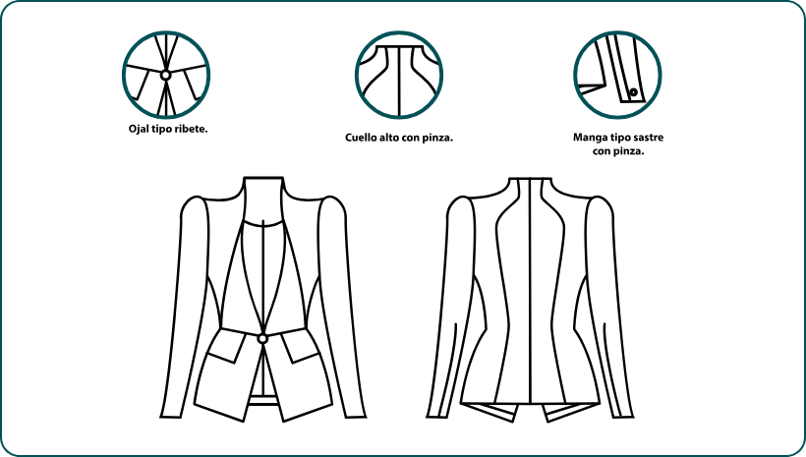

Nota. Tomada de SENA (2021).

1. Chaqueta cuello alto traslados de pinza

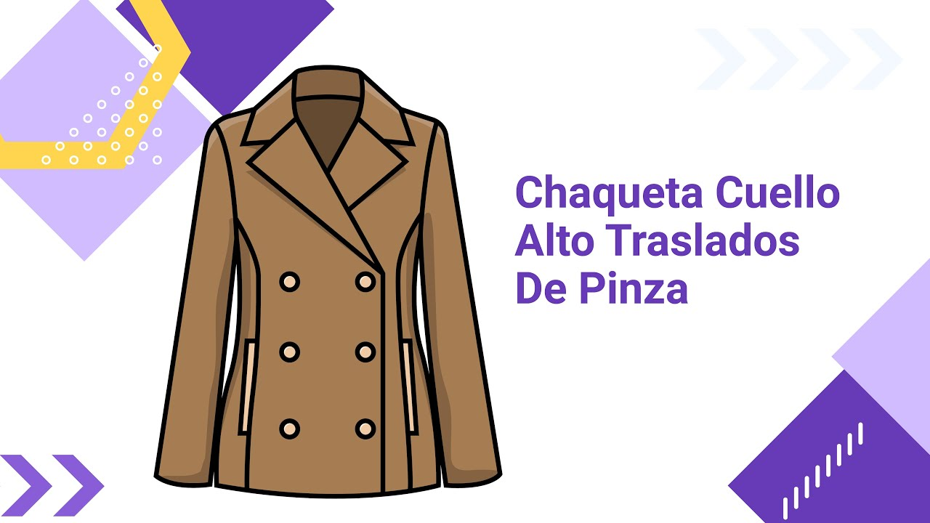

[Enlace de reproducción del video](https://www.youtube.com/watch?v=r1EfblFTETI)

|  |
| --- |
| Síntesis del video: Chaqueta cuello alto traslados de pinza |
| Para interpretar el diseño de una chaqueta a partir de un dibujo plano o una fotografía, es esencial trabajar con las proporciones de la imagen. Primero, identifica y marca las líneas de referencia como la línea de busto, cintura y el arco. Observa las diferencias en los largos del delantero y posterior, y toma nota de las asimetrías y acabados distintos en el delantero. Si el plano no incluye pinzas, deberás trasladarlas a través de cortes.  En el diseño de la chaqueta, considera que, si se utiliza un ojal tipo ribete y un escote alto, no habrá corte de cuello. Marca los detalles de los cortes y el tipo de manga, que en este caso es una manga tipo sastre con una sola hoja. Asegúrate de definir el diámetro del botón, el cruce de la botonadura, la tapa del bolsillo y la altura del cuello.  Al trabajar con el plano, puedes optar por un diseño plano unido o separado. En el plano separado, marca el delantero y el posterior dejando suficiente espacio para el cruce de la botonadura y el escote alto. Añade un desahogo adecuado, generalmente de seis centímetros, y realiza los ajustes necesarios en el costado y cintura. Define el largo de la prenda, asegurándote de que el delantero y el posterior coincidan en longitud.  Finalmente, realiza el traslado de pinzas, ajustando las medidas y haciendo modificaciones en la cintura y el costado. También ajusta el largo de la chaqueta, considerando un aumento en la punta del delantero. No olvides añadir desahogo en la línea de profundidad de sisa y en el hombro para permitir la incorporación de una hombrera o para acomodar prendas adicionales debajo de la chaqueta.  Al modificar un patrón para adaptarlo a un cuello alto, es esencial ajustar varias áreas del diseño para asegurar un ajuste adecuado y estético. Primero, se debe agregar un desahogo en la línea del cuello, que varía dependiendo de la altura del cuello deseado. Para esto, se marca el desahogo desde el punto de escote hacia el hombro, y se ajusta el largo del hombro tanto en la parte delantera como en la trasera del patrón. Se prolonga el hombro delantero y se ajusta la curva de la sisa de manera proporcional para mantener la simetría.  En el caso de una chaqueta, se debe ampliar el cruce de botonadura dependiendo del diámetro del botón que se utilizará. Esto se realiza marcando el cruce y ajustando el largo de la chaqueta según el punto de cintura. Luego, se cierra el patrón en papel para verificar que las piezas coincidan correctamente y que no haya distorsión en el ajuste.  El escote se ajusta considerando la altura del cuello alto, marcando una nueva línea curvada que debe seguir el contorno del cuello. La altura del cuello se determina por el ancho deseado del cuello alto, que en este ejemplo se ha fijado en 6 cm. El escote se dibuja de manera curvada para adaptarse al volumen del cuerpo, y si se desea, se puede marcar en semi curva para evitar una apariencia demasiado recta. Finalmente, se ajustan las pinzas y se asegura que todas las piezas del patrón estén en armonía, teniendo en cuenta las asimetrías y el volumen del diseño.  Para ajustar un patrón de prenda ajustada, primero se debe calcular la diferencia entre el contorno de busto y el contorno de cintura, y entre el contorno de busto y el contorno de cadera. Esta diferencia se distribuye en las pinzas del patrón: por ejemplo, si la diferencia es de 12 cm, se puede distribuir 5 cm en el delantero y 3 cm en el posterior, ajustando según las necesidades específicas del diseño. Se deben marcar las pinzas verticales y horizontales, y ajustar la pinza posterior para mantener el volumen adecuado.  El largo de la pinza se marca para saber cómo se cerrará la pieza en papel, y se debe ampliar la cadera en consecuencia para asegurar un ajuste correcto. La ampliación debe ser proporcional y tener en cuenta que se está eliminando material al cerrar la pinza. Se deben hacer cortes y ajustes en el patrón para adaptar la prenda al cuerpo, incluyendo una pinza de ajuste en el escote si se tiene un escote muy pronunciado, de aproximadamente 0.5 a 0.7 cm, para evitar problemas con el ajuste.  Al trabajar el cuello y el escote, es crucial suavizar las curvas y asegurar que las formas del delantero y del posterior coincidan para evitar problemas al ensamblar la prenda. Se debe utilizar el curvígrafo para convertir las rectas en curvas suaves y asegurar que el cuello se levante correctamente. La pinza en el centro de la espalda debe ajustarse de manera que permita que el cuello mantenga su forma al usar la prenda. Estos ajustes deben ser precisos para asegurar que la prenda se ajuste bien y tenga un acabado profesional. |

## Procedimiento manual del sastre

La sastrería a medida es el método tradicional de confección, que consiste en disponer distintas capas de refuerzo y estructura, entretelas y forro. Estas telas van cosidas y trabajadas con vapor para dar forma y estabilidad a la prenda (no se utilizan nunca entretelas adhesivas). Para lograr un ajuste perfecto y evitar luego cambios importantes en el patrón, se confecciona primero una prenda de prueba, generalmente de percal o de algodón. Tradicionalmente, las prendas sastre a medida se ajustan cómodamente al cuerpo y permiten libertad de movimiento.

* **Elección de las telas**

El montado de prendas en la sastrería clásica requiere en su proceso de diferentes tipos de entretela según la prenda en la que se está trabajando; también necesita de guatas y forros, que son elegidos según la tela del diseño. Un tejido grueso necesita entretelas más gruesas que un tejido fino, aunque las técnicas utilizadas en la confección de la prenda sean las mismas.

**Tejidos gruesos:** acá se presentan unos ejemplos. Estos tejidos se deben combinar con diferentes tipos de entretelas según la ubicación y la construcción que se busca.

1. Tejidos gruesos

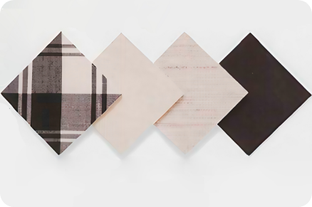

Nota. Tomada de Kinderley (2005).

**Tejidos finos:** la seda y el lino también son utilizados para trajes sastre; se debe elegir un grosor que dé estructura. Para guatear se utilizan materiales como la muselina, y para entretelas lo mejor es el cañamazo fino.

1. Tejidos finos

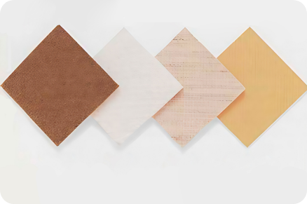

Nota. Tomada de Kinderley (2005).

* **Análisis del modelo a realizar**

La prenda sastre se forra según un patrón preciso. Para ello, es necesario ajustar al contorno del cuerpo y al mismo tiempo resultar cómoda y permitir una buena movilidad. Como dato importante, en la sastrería, la chaqueta siempre lleva forro para proteger el entretelado.

1. El traje femenino

|  |
| --- |
| Análisis del traje sastre femenino |
| **Costura del cuello:** une el cuello con la solapa. |
| **Ojales ribeteados:** son terminados a mano por el derecho de la prenda sastre. Los botones se cosen con el cuello ya armado. |
| **Abertura de la bocamanga:** se hace una abertura. Estos botones no están hechos para desabrocharlos. |
| **Bolsillo ribeteado:** queda pegado a la tela y no interfiere con la línea de la prenda. |
| **Forro de la chaqueta:** refuerza, arma a la prenda y oculta la construcción interna. |
| **Hombreras:** se utilizan para armar y dar firmeza a los hombros de una chaqueta. |
| **Corona de la manga:** se añade a la manga después de ser cosida, esta ayuda a sostener y levantar la copa de la manga. |
| **Manga encajada:** embeber, hilvanar y coser. |
| **Pasador de cinturón:** si lleva correa. |
| **Largo de la chaqueta:** un modelo clásico llega por debajo de la altura de cadera. |
| **El bajo de la falda:** debe quedar más largo que el del forro y debe estar suelto para que caiga mejor y evitar que tire. |

1. Partes del traje sastre falda

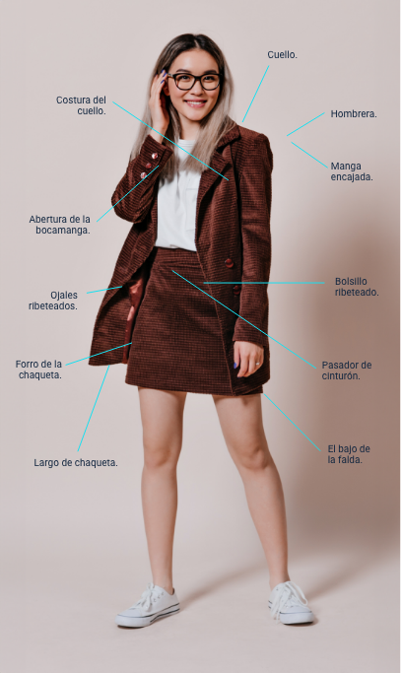

La imagen presenta un modelo con traje sastre de falda, con detalles clave como la costura de cuello, la abertura de bocamanga, el bolsillo ribeteado, el forro de la chaqueta, las hombreras, la corona de la manga, la manga encajada, el pasador de cinturón, el largo de la chaqueta y el bajo de la falda. Cada parte está detallada con precisión para mostrar el acabado y ajuste de la prenda.

A continuación, se presenta un ejemplo para la elaboración del toile.

* Cortar todos los patrones en el textil de prueba, respetando las reglas de trazo y corte.
* Por el revés de las piezas cortadas, se deben transferir las marcas interiores del patrón con papel carbón o con hilvanes. Se marcan las líneas de costura y los piquetes.
* Calcar las marcas exteriores sobre el derecho de la tela. Marcar el hilo y el contrahílo, el centro del delantero, la línea de cintura, la posición de bolsillos y botonadura. Retirar el papel carbón del percal.
* Hilvanar las piezas por los piquetes o marcas dibujadas. Unir con hilvanes las piezas de las mangas. Planchar las costuras aplastadas y luego las abiertas.
* Pasar las dos filas de puntadas de frunces de la manga. Se debe fijar con los alfileres a la sisa y así poder repartir de una forma homogénea la tela de la copa. Cuando se haga la distribución del frunce se hilvana cada manga en su sisa.
* Unir con hilván las piezas del cuello y la espalda por el centro de ambas. Se une la parte inferior del cuello con el escote, haciendo coincidir las líneas de costura y montando los bordes. Se prende e hilvana siguiendo el escote.
* Por el derecho de la prenda, se marcan con la plancha el margen de costura entre el piquete del cuello y de la solapa.

Se repite el proceso por el revés de la prenda y se planchan las costuras aplastadas.

* Doblar hacia arriba la solapa y verificar el ruedo de las mangas. Prender las hombreras en su sitio y los delanteros por las marcas de la botonadura.

Comprobar que las líneas de hilo y de contrahílo estén bien alineadas.

* Para finalizar, se verifica el calce en la persona o maniquí, marcando las líneas de ajuste, si son necesarias.

A continuación, se presenta un ejemplo para el análisis de la prueba de calce.

1. Comprobar cómo asienta la costura delantera, verificando que ambos hombros estén alineados, al igual que las pinzas hacia el punto de pivote.
2. **Rectificar el patrón**

Se comprueba cómo asienta la espalda y se presenta la holgura entre hombros y la parte de la espalda al mover los brazos. Se verifica la comodidad para la zona de cintura y las caderas, al sentarse. Además, se observa la forma del cuerpo y el encajado con el escote. A continuación, se observan diferentes problemas, sus causas y la forma adecuada de corregirlos.

1. **Corregir problemas de espalda en prototipo**

**Problema:** espalda que tira y se mueven los hombros, lo que generan arrugas desde la parte alta hacia las sisas. El ruedo de la espalda se ondula hacia arriba.

**Causa:** espalda corta.

**Solución:** hacer un corte horizontal por la espalda alta donde inicie la zona problemática en arrugas. Dentro del corte, introducir una pieza cortada en percal, dacrón o liencillo, ir bajando lentamente el corte de la espalda que contiene el ruedo hasta que desaparezcan las arrugas y el ruedo caiga recto.

**Modificación en el patrón:** se copia la nueva espalda con el ajuste y se coloca la sisa del antiguo patrón para que no sea necesario ajustar el perímetro de la manga.

1. **Corregir problemas de espalda en prototipo**

**Problema:** una espalda con arruga horizontal similar a un pequeño globo, arrugas que bajan desde los hombros y el ruedo pueden ondularse.

**Causa:** espalda larga.

**Solución:** ir recogiendo el exceso de tela y fijarlo con alfileres o bastas iniciando siempre desde el centro hacia las sisas. Tener presente que las sisas no se deben modificar.

**Modificación en el patrón:** medir los centímetros recogidos en el centro de la espalda y dibujarlo en dos líneas para generar una pinza de corrección horizontal. Se debe tener en cuenta que la sisa no se debe modificar.

1. **Rectificar la espalda estrecha en prototipo**

**Problema:** volumen horizontal en la espalda.

**Causa:** espalda estrecha.

**Solución:** descoser el centro de la espalda desde el escote hasta la cintura, para disminuir la bolsa que se presenta fijando de manera vertical la nueva línea de centro espalda hilvanada.

**Si después de realizar el paso anterior la sisa se encuentra tirando, se debe descoser, prender con un alfiler la copa y, por fuera, ir repartiendo o moviendo desde el espacio del centímetro de costura hasta corregirla.**

1. **Modificación en el patrón:** ubicar el papel calco bajo la espalda y trazar las nuevas líneas. Si se hizo reducción en el escote del centro espalda, se debe reducir la misma cantidad en la mitad del cuello; si fue aumento en la sisa de la espalda, se debe aumentar la misma cantidad en el perímetro de la manga.

* **Proceso artesanal y técnico de un sastre**

El patrón de la entretela se realiza utilizando el mismo de la pieza original. Para ello se debe tener en cuenta que no siempre toda la entretela quedará sujeta, en algunos modelos quedará sin costura en alguno de sus lados para facilitar el movimiento.

**Corte de entretelas**

1. Entretelado 1

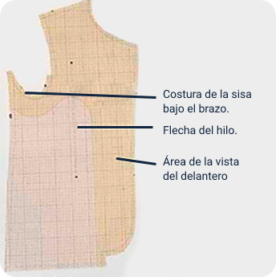

Nota. Tomada de Kinderley (2005).

Se debe tomar como guía el patrón del frente, bajar 5 cm desde la sisa por el costado y realizar la forma pasando por la separación de busto hasta la cintura.

1. Entretelado 2

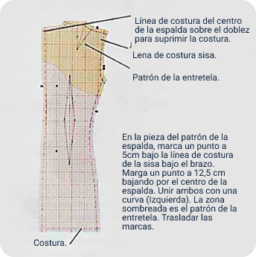

Nota. Tomada de Kinderley (2005).

En este paso, se debe bajar 5 cm por costado, partiendo de la sisa; por el centro espalda bajar 12.5 cm y unir los puntos con línea curveada, como presenta la figura. Además, se deben trasladar pinzas, costuras y piquetes a la entretela.

1. Entretelado 3

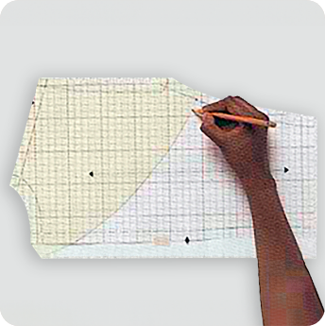

Nota. Tomada de Kinderley (2005).

Para los tejidos que ceden, esta sería la opción adecuada: marcar 5 cm bajando por el costado y, partiendo de la sisa, por el centro espalda, bajar 2.5 cm. Unir ambos puntos con curva y, al final, montar los bordes del centro y coser solo por la línea de costura.

## Interpretaciones de prendas

Las proporciones son medidas que se obtienen de una imagen, muestra física, ficha técnica, dibujo plano o diseño que, al hacer un paralelo con los básicos o moldes bases de la línea, silueta o talla que se esté trabajando, permiten obtener medidas o dimensiones de referencia para el desarrollo o trazo del molde correspondiente al diseño. Si bien en ocasiones anteriores se han desarrollado ejercicios sobre análisis de proporciones, es importante resaltar que las medidas y el análisis de proporciones varía de acuerdo con tamaño, diseño, impresión, dibujo, básico y sistema de medida. Las referencias implementadas son solo ejemplos detallados de cómo y de qué manera se debe implementar el desarrollo.

La finalidad del ejercicio es poder aplicar todo el conocimiento y manejo de conceptos adquirido hasta el momento, llevando la implementación de los básicos hacia diferentes tipos de prendas y líneas de producto. Es importante recordar que, con el fin de adquirir cada vez más destreza y fortaleza en patronaje, lo ideal es poder cortar, pegar, trasladar y experimentar desde su proceso de aprendizaje.

1. Análisis e interpretación de capas



[Enlace de reproducción del video](https://www.youtube.com/watch?v=N-2DugIICpw&ab_channel=EcosistemadeRecursosEducativosDigitalesSENA)

|  |
| --- |
| Síntesis del video: Análisis e interpretación de capas |
| El diseño de capas implica una comprensión detallada de cómo se distribuye el volumen y el vuelo de la tela mediante diferentes proporciones de rotonda. Una capa puede ser una rotonda completa, media, un cuarto o tres cuartos, dependiendo del efecto deseado y la cantidad de tela utilizada. El proceso comienza con un plano cartesiano donde se marca la intersección del delantero y el posterior, utilizando ángulos precisos para definir la proporción de rotonda. Por ejemplo, una rotonda completa abarca toda la circunferencia del escote y del cuello, mientras que una capa de media rotonda solo cubre la mitad, resultando en una menor cantidad de vuelo y un ajuste más cercano al cuerpo.  Para diseñar una capa, primero se traza una línea recta que representa el centro del cuerpo y se marca el punto medio para determinar el delantero y el posterior. Luego, se aplica el ángulo correspondiente: 90 grados para una rotonda completa, 45 grados para un cuarto de rotonda, y así sucesivamente. La capa puede ser trazada a partir del básico del escote, asegurando que el contorno sea exacto y que las medidas sean correctas. Una vez que se define la proporción, se puede ajustar la forma y el volumen, añadiendo aberturas para los brazos si es necesario. En casos donde la capa es más ajustada, como en una capa de tres cuartos de rotonda, el diseño se realiza con ángulos más agudos para un ajuste más ceñido.  Además de la proporción de rotonda, el diseño de capas permite la incorporación de detalles adicionales, como capotas, cuellos o ribetes, que pueden personalizarse según el estilo deseado. Estos detalles deben ser integrados cuidadosamente para mantener la funcionalidad y estética de la capa. Las capas pueden variar en longitud y forma, desde más cortas en la cintura hasta más largas, y pueden tener cortes para facilitar el movimiento. En definitiva, el diseño de capas requiere una planificación meticulosa y un entendimiento preciso de las proporciones y los ajustes, lo que permite crear piezas que sean tanto funcionales como estéticamente agradables. |

1. Abrigo asimétrico



[Enlace de reproducción del video](https://www.youtube.com/watch?v=aga8T_qGAFs&ab_channel=EcosistemadeRecursosEducativosDigitalesSENA)

|  |
| --- |
| Síntesis del video: Abrigo Asimétrico |
| En este ejercicio de diseño, vamos a desarrollar un patrón asimétrico, utilizando técnicas de traslado de pinzas y considerando las proporciones y características específicas del diseño. El primer paso es generar el eje de simetría, el cual se basará en la posición de la modelo y las inclinaciones requeridas para el diseño. Dado que el patrón será asimétrico, se pueden seguir dos enfoques: uno es doblar la pieza del delantero para evitar inconvenientes y trabajar con una forma asimétrica desde el inicio, y otro es desarrollar el plano completo y aplicar la asimetría al momento del despiece.  En este caso, nos enfocamos en un patrón que incluye una pinza, un corte de costadillo y un bolsillo de ribete con tapa. El cuello con solapa, que cubre casi toda la parte delantera, presenta un cruce de botonadura doble y asimetría que se extiende desde el costado hacia el delantero. La asimetría se debe definir claramente, ya sea en la parte izquierda o derecha del patrón, y ajustar la rotonda del diseño de acuerdo con esta decisión. La rotonda puede ser completa, de tres cuartos, o media, dependiendo del efecto deseado.  Para iniciar, se debe dejar espacio suficiente para el cuello con solapa y marcar la línea guía que permitirá la construcción del patrón. Se colocará la base posterior del patrón, ajustando los desahogos y los incrementos necesarios para el diseño. Luego, se marcará la base delantera, teniendo en cuenta que la asimetría se aplicará principalmente en el delantero. La pieza del delantero se prolongará de acuerdo con la asimetría deseada, y se marcarán los puntos de referencia necesarios para asegurar que el patrón se ajuste correctamente.  Es crucial revisar y ajustar todos los elementos del diseño para que se integren adecuadamente en el patrón asimétrico. Se deben tener en cuenta los desahogos y los incrementos específicos para cada sección del patrón, asegurando que la asimetría se refleje de manera efectiva en el diseño final. Así, se logrará un patrón que respete las proporciones y características del diseño asimétrico, cumpliendo con las expectativas del proyecto.  Para desarrollar un patrón asimétrico para un abrigo, comienza con un plano abierto del delantero, marcando el costado y la cintura, y asegurándote de que todos los puntos estén a la misma altura para evitar desajustes. Luego, identifica y marca la línea de costado y el punto de cintura en el plano abierto, así como la línea de centro frente. Prolonga la línea de hombro y ajusta según el diseño del abrigo. A continuación, marca el desahogo necesario para la hombrera y el escote, y asegúrate de que los ajustes en el hombro sean simétricos y correspondan con el diseño del posterior. Usa el curvígrafo para ajustar la forma de la sisa. Luego, trabaja las pinzas necesarias para ajustar el busto y la cintura, calculando el ajuste por contorno al restar el contorno de cintura del contorno de busto y distribuyendo el ajuste entre las pinzas y el costadillo. Para ajustar 24 cm, divide el ajuste entre las pinzas y el costadillo, distribuyendo más ajuste en el delantero y menos en el posterior según el diseño deseado. Finalmente, ajusta las pinzas y el costadillo según el volumen y la forma requerida, marca las medidas finales y realiza los ajustes necesarios para asegurar que el patrón quede equilibrado y adecuado al diseño. Mantén las proporciones consistentes y verifica todos los puntos de referencia para evitar problemas en el ajuste final.  Estás trabajando en el diseño y trazado de un abrigo asimétrico, comenzando con el ancho de espalda y marcando la curva según el diseño previo. En primer lugar, ajustas la forma del costadillo y determinas la ubicación de las pinzas en ambos lados del patrón, usando medidas de referencia para asegurar que cada pinza esté colocada de manera exacta. Para mantener la simetría en el diseño asimétrico, reproduces las marcas del lado izquierdo en el derecho. Luego, defines la curva del costadillo teniendo en cuenta que la asimetría se inicia en la parte posterior y continúas marcando la línea de cadera.  Al ajustar la pieza, amplías el costadillo en la parte inferior para que coincida con la diferencia entre el contorno de busto y cadera. Esta diferencia, que en tu caso es de 4 cm, se distribuye uniformemente a lo largo del patrón, añadiendo 1 cm por cada mitad del plano. Marca la amplitud desde el contorno de cadera hacia abajo sin dar vuelo adicional, asegurando que el ajuste sea recto y funcional. Para el costadillo, asegúrate de que el aumento esté alineado con la línea del posterior y define la línea de corte.  Para trabajar la parte posterior, cierras la pinza y decides si mantendrás el ajuste como una pinza o si lo transformarás en un corte francés. El corte francés debe comenzar a una altura práctica, generalmente no más arriba de la línea de ancho de espalda, y se ajusta de acuerdo con las necesidades del diseño. Reproduces la forma de la pinza en curva para definir el corte, asegurando que el abrigo tenga un ajuste adecuado y una forma funcional.  A continuación, marcas el escote posterior y ajustas la curva, cerrando el plano posterior. Defines las piezas del patrón, asegurando que el costadillo y el posterior se alineen correctamente para la confección. El bolsillo escalonado, que se ubica en diagonal desde el final de la pinza, debe ser marcado cuidadosamente para no afectar la forma del patrón. Finalmente, marcas el inicio del bolsillo en el delantero, considerando cómo se integrará con el resto del diseño sin alterar la forma general del abrigo. Con estas marcas y ajustes, puedes proceder a cortar el patrón y preparar las piezas para la confección final. |

1. Interpretación de pantalón sastre femenino.



[Enlace de reproducción del video](https://www.youtube.com/watch?v=VZZQsjRcc7k&ab_channel=EcosistemadeRecursosEducativosDigitalesSENA)

|  |
| --- |
| Síntesis del video: Interpretación de pantalón sastre femenino |
| Cuando se trabaja en el patronaje de un pantalón sastre femenino moderno, se deben considerar varias características y técnicas para asegurar un buen acabado y ajuste de la prenda. Primero, es crucial entender las proporciones y los acabados que definen a un pantalón sastre. Este tipo de pantalón se distingue por su estructura refinada, con acabados internos como forros y ganchos que contribuyen a su aspecto profesional.  El proceso comienza con la creación de una línea guía central, que se utiliza para alinear y trazar los básicos del pantalón, incluyendo el delantero y el posterior. El tiro del pantalón, que es alto en este caso, debe ser revisado y ajustado según el largo anatómico deseado. También se debe determinar el ancho de la pretina y los detalles del cruce, así como la ubicación y tamaño de los bolsillos.  En los pantalones sastre, la pretina suele ser recta y no se ajusta anatómicamente. Se marca el ancho de la pretina y se descuenta de acuerdo con las proporciones del diseño. El bolsillo debe ser colocado con cuidado, evitando puntas agudas y asegurando que el fondo del bolsillo esté bien definido.  Los acabados internos son fundamentales: se utilizan costuras francesas o sesgados en lugar de fileteadoras para mantener la calidad de la prenda. Los pantalones sastre no suelen llevar fileteadoras, y si se usan, se hace con hilos finos en lugar de hilazas. La pieza de la aletilla, que dobla y se une al delantero del pantalón, también debe ser parte del corte principal para evitar costuras visibles.  Finalmente, para un pantalón entubado, se ajusta la bota restando centímetros de cada lado, asegurando que el ajuste sea preciso hasta el punto de la rodilla. La línea de quiebre se marca durante el proceso de planchado o con pespuntes, dependiendo del acabado deseado.  Al confeccionar un pantalón sastre, es crucial considerar el proceso de planchado y manipulación de materiales para evitar inconvenientes. Una vez que tengas la parte delantera y trasera con el entubado completado, puedes proceder a la incorporación de bolsillos de ribete. Asegúrate de que las pinzas se confeccionen en tela, ya que el ribete se trabajará sobre la línea de la pinza. Marca la boca del ribete, su altura, y el ancho del bolsillo, evitando puntas y suavizando las curvas para un acabado estético.  La pretina, en sastrería, debe ser recta, sin formas anatómicas, y se prolongará desde la línea de quiebre con una punta adicional si es necesario. Los márgenes de costura deben ser añadidos en la boca del bolsillo, la pretina y los dobladillos. La calidad en la sastrería se refleja en la falta de pespuntes visibles y en la terminación manual de las costuras.  Es importante forrar el interior del pantalón, especialmente la parte delantera, para mejorar la calidad y el acabado de la prenda. El fileteado se realiza con sesgos en lugar de ilasa para mantener el nivel de calidad. El pantalón sastre suele tener márgenes de costura adicionales en la parte trasera para ajustes futuros. Los acabados, como los fondos de bolsillo y el dobladillo, se trabajan con sesgos para un aspecto limpio y profesional.  Este proceso es aplicable tanto a pantalones masculinos como femeninos, con un enfoque en el detalle y la precisión para garantizar una prenda de alta calidad. |

1. Análisis e interpretación de pantalón sudadera

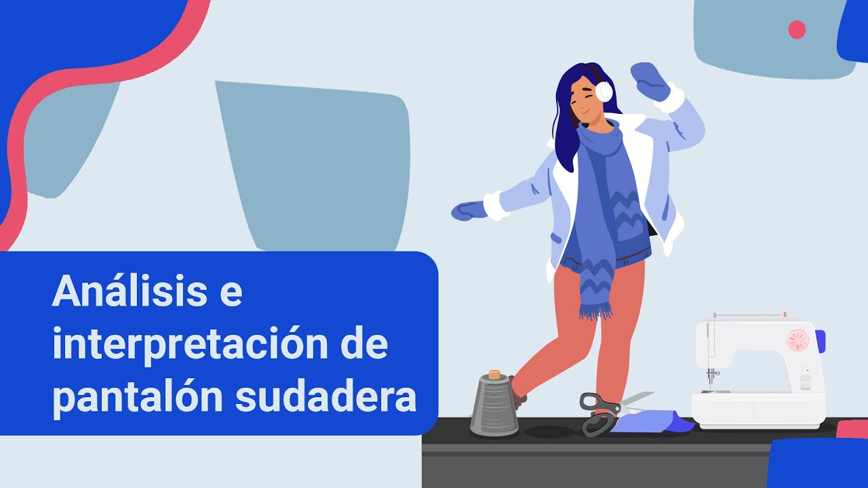

[Enlace de reproducción del video](https://www.youtube.com/watch?v=8vgwqHz6Qio&ab_channel=EcosistemadeRecursosEducativosDigitalesSENA)

|  |
| --- |
| Síntesis del video: Análisis e interpretación de pantalón sudadera |
| Cuando desarrollemos un pantalón deportivo o holgado, debemos comenzar con nuestro básico de pantalón, ajustando su amplitud para obtener la forma deseada. Partimos de la base estándar del pantalón, la cual se divide en cuatro partes iguales para modificar la amplitud del tiro según el diseño deseado. Los pantalones deportivos suelen ser amplios y desestructurados, sin pinzas, y con sistemas de ajuste como encauchados o cinturas elásticas. Para este tipo de pantalones, es crucial trabajar la amplitud por línea de apl (alineación de pantalón), ampliando la prenda desde la línea de apl hacia el centro del pantalón, tanto en el delantero como en el posterior.  En este proceso, se debe considerar el desahogo o la amplitud adicional que se desea, la cual puede variar dependiendo del estilo del pantalón. Por ejemplo, si se busca un pantalón con un desahogo de 15 cm por contorno, se divide esta medida entre las partes del pantalón y se aplica la amplitud deseada en cada sección. Además, es importante ajustar la caída del tiro en función de la amplitud, dando un desahogo adicional en el tiro para asegurar que la prenda mantenga la comodidad y funcionalidad.  Finalmente, los ajustes adicionales dependen del diseño específico, como entubar la bota para un ajuste más ceñido o modificar el descaderado. Cada pantalón puede requerir diferentes modificaciones basadas en su estilo y propósito de uso. Por lo tanto, es esencial adaptar las modificaciones del básico según el diseño final y las características de la prenda deseada.  Para ajustar el diseño de un pantalón, es fundamental comenzar marcando las áreas que se van a modificar, teniendo en cuenta las necesidades específicas del cliente o del diseño. Primero, se debe identificar la pretina, determinando el ancho y el tipo de pretina según el diseño y las especificaciones. Es importante ajustar la pretina para que se adapte correctamente a la cintura, considerando los porcentajes de reducción necesarios para que la prenda quede ajustada. Los cambios y modificaciones deben realizarse a lo largo de la línea de apl (eje central), lo que permite modificar la silueta del pantalón de acuerdo con el diseño deseado. Para un pantalón más estructurado, se puede ajustar la medida del tiro y la bota, mientras que, para un estilo más desestructurado, se puede ampliar la bota y ajustar el contorno. La incorporación de elementos como bolsillos y franjas también se debe marcar con precisión, estableciendo la ubicación de la vista, el falso y el fondo del bolsillo. Además, si se requiere un diseño específico como un overol o un pantalón con franjas, se deben ajustar los patrones según las medidas deseadas. Finalmente, todas las modificaciones deben ser realizadas teniendo en cuenta la línea de apl, asegurando que las modificaciones sean uniformes y que el pantalón mantenga su forma y ajuste adecuado. |

# Proceso de levantamiento y construcción de básicos masculinos

Cuando se habla de prendas sastre o más específicamente chaqueta sastre masculina, se debe tener en cuenta que el enfoque principal va hacia el ajuste y la horma. En masculino, el volumen o el ajuste de pinzas se trabaja hacia la parte posterior, teniendo en cuenta que el ancho de espalda es uno de los puntos más protuberantes en la parte superior de la silueta masculina.

En el manual de patronaje básico SENA, se identifica como punto de partida, en la página 71, el trazo base para chaqueta sastre masculina, el cual consiste en un básico con ciertas modificaciones o traslados de los puntos base del cuerpo, para obtener una mejor forma y ajuste sobre la estructura o silueta característica de las prendas sastre.

Para el trazo de una chaqueta sastre, en las páginas 73 y 76 de este mismo manual, se identifica una serie de sugerencias o especificaciones frente a las modificaciones en plano que se pueden trabajar para el desarrollo de este mismo tipo de chaqueta, para lo cual se debe tener en cuenta que en masculino no solamente se trabaja por silueta sino por ocasión de uso, es decir, que cada prenda o cada diseño tiene unas especificaciones diferentes. A nivel general, se puede categorizar la finalidad de la prenda por la cantidad de botones, el ancho de la solapa, la forma en la división del cuello y solapa, el ancho de una tapa de bolsillo, la forma de una boca de bolsillo, los ribetes, el canto o la forma del largo, el forro, los acabados en las partes internas de la prenda; incluso hasta la cantidad de aberturas o cajas corresponden o suplen necesidades diferentes. Por esto se recomienda desde patronaje siempre trabajar la parte funcional de la prenda, dejando de lado la segmentación o el nombre comercial.

En el desarrollo de productos para la línea masculina, se identifican diferentes tipos de variaciones, dependiendo del costo de producción o línea de venta. En esta ocasión se va a hacer el desarrollo de una chaqueta bomber. Si bien la chaqueta bomber es una prenda informal o que puede ser categorizada dentro de un rango de prendas casuales, en esta ocasión se va a hacer el desarrollo partiendo desde la base sastre masculina. A la hora de patronar o desarrollar un producto, se debe tener en cuenta siempre el requerimiento de la empresa o cliente. Si lo que se busca es un estándar de calidad mayor o un costo de producción más elevado, lo ideal es asegurar la horma y el ajuste desde patronaje. Por eso, en esta ocasión se trabajará el desarrollo de la chaqueta partiendo desde una base sastre y no desde una base normal.

1. Base sastre masculina



[Enlace de reproducción del video](https://www.youtube.com/watch?v=0QCgguWkbA8&ab_channel=EcosistemadeRecursosEducativosDigitalesSENA)

|  |
| --- |
| Síntesis del video: Base Sastre Masculina |
| En el desarrollo de una base para chaquetas sastre, el proceso comienza con la creación de un rectángulo base utilizando medidas anatómicas precisas. El primer paso es trazar una línea vertical que represente el largo de la prenda, conocido como el "largo detalle", que para una talla 34, por ejemplo, es de 44.4 cm. Este largo se marca a lo largo de la línea vertical para establecer la altura del rectángulo.  A continuación, se determina el ancho del rectángulo. Este ancho se calcula tomando el contorno de pecho, dividiéndolo en dos partes iguales y sumando 6 cm, según lo indicado en el manual. Esta fórmula asegura que el rectángulo base tenga las dimensiones correctas para permitir el ajuste y el confort adecuado. Después de marcar estas medidas, se escuadra el rectángulo para completar la base inicial.  Con el rectángulo trazado, se procede a marcar las líneas clave que definirán la estructura de la chaqueta. Estas incluyen la línea de cuello, la línea de cintura, el centro de espalda y el centro de frente. La línea de profundidad de sisa, crucial para el ajuste de la prenda, se calcula tomando el contorno de pecho, dividiéndolo en seis partes y sumándole 7 cm. Esta línea ayuda a definir cómo se ajustará la sisa de la chaqueta.  El siguiente paso es identificar los puntos de ancho de pecho y ancho de espalda. Para el ancho de espalda, se utiliza la fórmula del contorno de pecho dividido en seis partes más 3.5 cm, mientras que para el ancho de pecho se divide el contorno de pecho en seis partes y se suma 3 cm. Estos cálculos aseguran que la prenda tenga un ajuste adecuado en la parte superior del cuerpo.  En la construcción del escote, se comienza marcando un punto en la séptima cervical y se sube 0.3 cm para establecer la base del escote. El ancho del escote se calcula dividiendo el contorno de pecho en 12 partes, mientras que la profundidad del escote se ajusta sumando una medida adicional derivada del contorno de pecho dividido en 36 partes.  Para el hombro, la fórmula para la caída del hombro es tomar el contorno de pecho dividido en 36 partes y restar 0.6 cm. El ancho del hombro se ajusta sumando 1.5 cm al punto de caída del hombro. Estos ajustes permiten una alineación adecuada y un confort adicional.  Finalmente, las curvas del hombro y el escote se ajustan para lograr una forma natural y cómoda. La curva del hombro se traza bajando 0.8 cm desde el punto de cuello y marcando una línea recta, que luego se suaviza para formar la curva del hombro. El escote se ajusta con una curva que va del punto de cuello al hombro, garantizando que la prenda tenga una forma adecuada y favorecedora.  En resumen, el proceso para trazar una base para chaquetas sastre implica una serie de pasos metódicos que incluyen el trazado de un rectángulo base, la marcación de líneas clave, y el ajuste preciso de medidas y curvas para asegurar un ajuste perfecto y una estructura adecuada. Cada paso se basa en fórmulas específicas que garantizan que la prenda final tenga un buen ajuste y una apariencia profesional. |

1. Trazo De Chaqueta Sastre Masculina



[Enlace de reproducción del video](https://www.youtube.com/watch?v=oH9SmGbFdDM&ab_channel=EcosistemadeRecursosEducativosDigitalesSENA)

|  |
| --- |
| Síntesis del video: Trazo De Chaqueta Sastre Masculina |
| Para realizar una interpretación efectiva de una chaqueta sastre masculina, es fundamental comenzar con los básicos establecidos en el manual de patronaje, específicamente en la página 71, que proporciona la base para el diseño de chaquetas sastre. En esta fase, trabajaremos en el desarrollo de las chaquetas de tres botones regulares (página 73) y dos botones slim fit (página 76), aplicando variaciones en los ajustes según el estilo deseado. Es esencial recordar que estas medidas y directrices sirven como una guía general para la interpretación y no necesariamente reflejan las medidas definitivas para todas las chaquetas.  El proceso inicia con la alineación del punto de cintura y la creación de un ángulo de 90 grados en el centro frente. Este ángulo será el punto de partida para ajustar la base del delantero de la chaqueta. Es crucial dejar espacio adicional para el cruce, el largo de la prenda y otros ajustes necesarios. La alineación debe tener en cuenta los márgenes requeridos para asegurar un ajuste adecuado y una correcta caída del tejido. En este caso, se marca un eje de rotación de 1 cm desde el centro frente para ajustar la base del delantero, permitiendo que el delantero se incline ligeramente hacia el posterior para mejorar la postura y la comodidad.  Una vez establecido el eje de rotación, se procederá a marcar el desahogo necesario en el delantero y el posterior. El largo de la prenda se define desde el punto de cintura centro atrás, ajustando la longitud según las medidas específicas indicadas en el manual. Los desahogos se deben ajustar en función de las necesidades del diseño: por sisa, escote y hombro. Específicamente, se marca 2.2 cm de desahogo en la sisa para asegurar que la manga tenga suficiente espacio para moverse cómodamente, y se realiza un ajuste de 0.7 cm en el escote posterior para lograr un contorno adecuado.  Para el desahogo del hombro, se debe aumentar 2 cm y subir 0.5 cm en paralelo al hombro, ajustando la forma según el tipo de hombrera utilizada. Estos ajustes garantizan que el hombro se adapte correctamente a la forma del cuerpo y proporcione un ajuste adecuado en la prenda. Para el desahogo del hombro delantero, se resta 0.6 cm del desahogo posterior para asegurar que la proporción y la forma sean las correctas.  Es importante recordar que estos ajustes pueden variar dependiendo del diseño específico y las preferencias del cliente. Los detalles del ajuste final, como el embebido de hombro y el desahogo total, se deben adaptar cuidadosamente para lograr una prenda que favorezca la postura y la comodidad. En resumen, aunque el manual proporciona una guía estructurada, la flexibilidad y el ajuste personalizado son esenciales para adaptar el diseño a las necesidades individuales y obtener un resultado óptimo.  Para mejorar la horma de la prenda, comienza ajustando la medida del hombro posterior. Resta 0.7 cm de la medida original y marca la nueva medida. Es crucial también ajustar la caída del hombro delantero para garantizar que la forma del patrón se adapte adecuadamente. Con la base de la chaqueta sastre ya trazada, procede a trabajar la sisa con la forma correcta para asegurar que la prenda tenga el movimiento deseado y el eje de rotación adecuado. La sisa debe permitir que el posterior tire del delantero, mejorando así la postura general de la prenda.  Cuando ajustes la prenda, es importante realizar pequeños ajustes o pinzas, especialmente en el cuello y el escote, para facilitar la confección y mejorar la horma de la prenda. Estos ajustes son cruciales para asegurar que la prenda se ajuste correctamente y se alinee con las proporciones deseadas. Las medidas deben ser adaptadas según la talla específica; por ejemplo, para una talla triple XL, 16 cm en la cintura puede resultar insuficiente. En estos casos, debes ajustar las medidas según el diseño y tamaño de la prenda, utilizando las indicaciones del manual como guía.  A continuación, realiza ajustes específicos en el centro atrás. Deja 2.5 cm desde la nueva línea de cintura y 3 cm en el largo total para la pinza. Marca los puntos indicados y ajusta el ancho posterior a 16 cm en la cintura y 16.5 cm en el largo total. Esta precisión asegura que la pieza posterior tenga el ancho adecuado y que el ajuste sea preciso. Finalmente, escuadra el punto del básico y ajusta la pieza posterior en base a las medidas especificadas, asegurando que todos los elementos se alineen correctamente con las proporciones de la chaqueta sastre.  Para diseñar la pieza posterior de una chaqueta sastre masculina, primero debes seguir las medidas del dibujo plano. Marca un punto a 2 cm del ancho de espalda y usa una curva para unir este punto con la cintura, extendiendo hasta el ancho del posterior. Una vez que tengas la pieza posterior delineada, marca el nuevo punto de hombro, el escote posterior y la pinza central. Para el costadillo, agrega entre 4 y 5 cm desde el borde posterior, dependiendo del ajuste deseado, y define el largo de la prenda con una pinza de 1 cm. Dibuja la curva del costadillo teniendo en cuenta que en masculino se trabaja más recto comparado con femenino. Luego, ajusta el costadillo con una recuperación de talle de 1.5 cm desde el centro frente hasta el punto del costado. Finalmente, marca el ancho del costadillo con 14.5 cm, asegurándote de que la parte inferior del costadillo delantero esté a 2 cm por encima del costadillo posterior. Este proceso completa la pieza del costadillo y define las medidas para la pieza del delantero, preparando el diseño para los siguientes pasos. |

1. Interpretación de chaqueta bomber

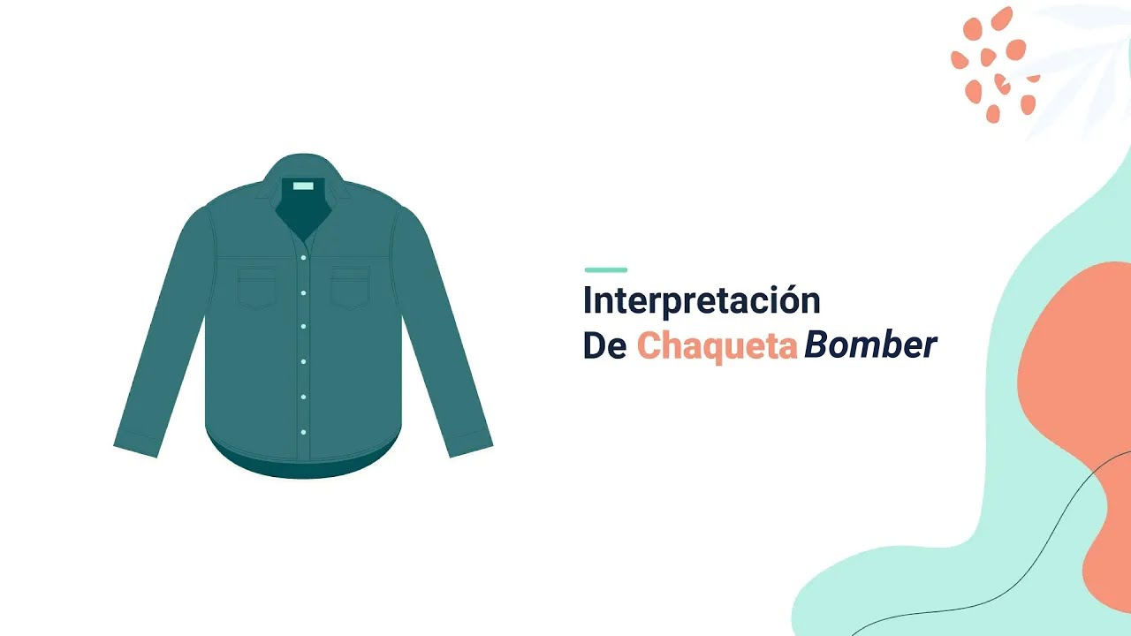

[Enlace de reproducción del video](https://www.youtube.com/watch?v=oITM6TFD734&ab_channel=EcosistemadeRecursosEducativosDigitalesSENA)

|  |
| --- |
| Síntesis del video: Interpretación de chaqueta bomber |
| Al diseñar una chaqueta bomber masculina, es fundamental considerar el tipo de diseño específico y los detalles internos que se van a incluir. Para comenzar, es necesario analizar el dibujo plano de la prenda y las imágenes de referencia, enfocándose en la chaqueta bomber predominante. Marca ejes de simetría y determina las ubicaciones de elementos clave como la línea de pecho y la cintura, recordando que la cintura suele ubicarse a la altura del codo.  A continuación, identifica medidas importantes como el ancho del cuello, puños, y la pechera, así como detalles adicionales como las cremalleras y los bolsillos. Para el diseño de la chaqueta, elige entre un patrón base de chaqueta sastre masculina o un patrón Slim fit, considerando que el patrón base sastre proporcionará un ajuste más adecuado para la chaqueta bomber. Mientras que el patrón Slim fit tiene un aumento de 10 cm en el contorno de pecho, el patrón base sastre masculino ofrece un mayor espacio, aumentando 6 cm en la mitad del contorno de pecho. Esto resulta en una prenda más espaciosa y mejor adaptada para una chaqueta bomber.  Es crucial también considerar el aumento necesario para la guata si la chaqueta será enguatada. Asegúrate de que el patrón base permita suficiente espacio para la guata sin necesidad de desahogo adicional. Esto implica que, si ya se ha dado un aumento adecuado en el patrón base sastre, no es necesario agregar más espacio para la guata, a diferencia del patrón Slim fit, que requiere ajustes adicionales si se le agrega una chaqueta. En resumen, al usar un patrón base sastre y ajustar adecuadamente el diseño, garantizarás que la chaqueta bomber tenga el ajuste y la comodidad necesarios, sin necesidad de desahogo adicional para la guata.  Al desarrollar un diseño para una chaqueta bomber masculina, es esencial seguir un proceso meticuloso para asegurar que el patrón se ajuste correctamente a las especificaciones deseadas. Primero, considera si la chaqueta será enguatada o no. Si va a ser enguatada, es fundamental dejar el espacio adecuado para la guata en el diseño. Esto implica añadir desahogos adicionales al patrón base para acomodar la guata, asegurando que la prenda final no quede demasiado ajustada. Si la chaqueta no será enguatada, puedes trabajar directamente con el patrón base sin necesidad de añadir espacio extra.  Inicia el proceso calculando el patrón base sastre, ajustando las proporciones a las necesidades específicas de tu diseño. Es importante establecer correctamente los ejes de simetría y marcar el contorno de la chaqueta, incluyendo los elementos clave como el cuello, puños, y pechera. Determina la altura de la cintura y otros detalles basados en el análisis de proporciones. Para una chaqueta bomber, el largo típicamente varía entre 26 y 28 pulgadas desde el centro atrás. Ajusta el largo de acuerdo con las proporciones del diseño y las especificaciones del cliente.  A continuación, realiza ajustes en los desahogos. Si estás trabajando con un patrón base sastre, es crucial añadir desahogos adecuados tanto en el hombro como en la sisa. Un desahogo común es de 1.5 cm por hombro y 2.5 cm por sisa, pero estos valores pueden variar dependiendo del ajuste deseado y el tipo de prenda. Asegúrate de que el patrón base sastre tenga una forma curvada adecuada para el cuerpo, evitando ángulos puntiagudos que puedan afectar el ajuste de la chaqueta.  Modifica el escote y las curvas según sea necesario, manteniendo un ángulo de 90 grados para evitar cualquier forma puntiaguda. Luego, considera los acabados y detalles adicionales de la chaqueta bomber. Esto incluye la pretina y las cremalleras. Si la chaqueta tiene una pretina o ribete, asegúrate de descontar estos elementos del patrón base, ya que serán realizados en un material diferente. Marca el ancho del ribete según las especificaciones del diseño.  También debes tener en cuenta cualquier sistema de cierre, como cremalleras, y añadir el aumento necesario para la pechera o aletilla que cubre la cremallera. Esto asegura que el diseño permita un cierre adecuado sin que la cremallera se exponga. Revisa y ajusta todos los detalles del patrón según las características específicas del diseño para lograr un ajuste perfecto y funcional en la chaqueta bomber.  En resumen, el desarrollo del patrón para una chaqueta bomber masculina requiere una cuidadosa planificación y ajuste de medidas, desahogos, y detalles de acabado para garantizar que la prenda final cumpla con los requisitos de diseño y ajuste deseados. |

1. Generalidades de pantalón sastre masculino interpretación



[Enlace de reproducción del video](https://www.youtube.com/watch?v=FJZ4-R6Jn7E&ab_channel=EcosistemadeRecursosEducativosDigitalesSENA)

|  |
| --- |
| Síntesis del video: Generalidades De Pantalón Sastre Masculino Interpretación |
| Para el día de hoy, se ha diseñado un ejercicio práctico que consiste en desarrollar un pantalón clásico o sastre, basado en uno de los tres diseños proporcionados. Este reto tiene como objetivo evaluar la capacidad de interpretación y análisis de un diseño a partir de una imagen, y luego trasladar estos elementos al patrón de confección.  El proceso comienza con la selección de uno de los diseños presentados en el material del plan de sesión. Cada diseño ofrece variaciones en términos de detalles como el número de pliegues, el tipo de cierre, y el estilo de los bolsillos. Es fundamental que al realizar el patrón, se tomen en cuenta estos elementos específicos, como el ajuste de la pretina, la ubicación y el tipo de bolsillos (como el bolsillo francés o de ribete), y el tipo de cierre, que puede ser por cremallera o botones.  La primera tarea es establecer el eje central del patrón y marcar las principales medidas anatómicas, como la cintura, la cadera y el tiro. A partir de estas medidas, se debe adaptar el patrón base del pantalón para reflejar las características del diseño elegido. Esto incluye ajustar los pliegues y los detalles de la pretina según las especificaciones del diseño. En el caso de un pantalón con pliegues, como el primer diseño, se deben agregar centímetros adicionales para los pliegues y ajustar el patrón en consecuencia. Para un diseño con cierre de aletilla, es esencial marcar dónde se ubicará el botón y cómo se integrará el cierre en el patrón.  Además de los ajustes externos del patrón, es crucial considerar los detalles internos de la prenda. Esto incluye la planificación del forro y los acabados internos, como los márgenes de costura, que permiten al pantalón adaptarse a posibles cambios en las medidas del cliente. Los acabados de los bolsillos y la pretina también deben ser cuidadosamente considerados para asegurar la calidad y funcionalidad del producto final.  En resumen, el ejercicio no solo se centra en la creación del patrón externo de un pantalón sastre, sino también en la planificación detallada del interior de la prenda. Esto asegura que el diseño se traduzca de manera efectiva en un patrón funcional y estéticamente coherente, manteniendo la calidad de confección que caracteriza al pantalón sastre. |

# Síntesis

Las prendas adquieren un valor especial cuando se realizan acabados a mano de sastrería básica, en este componente se realiza un recorrido por los diferentes procedimientos de sastrería básica, trazo y corte, adicionalmente se mencionan procesos específicos para básicos femeninos y masculinos. En el siguiente diagrama se presentan los diferentes conceptos y temas más importantes del componente.

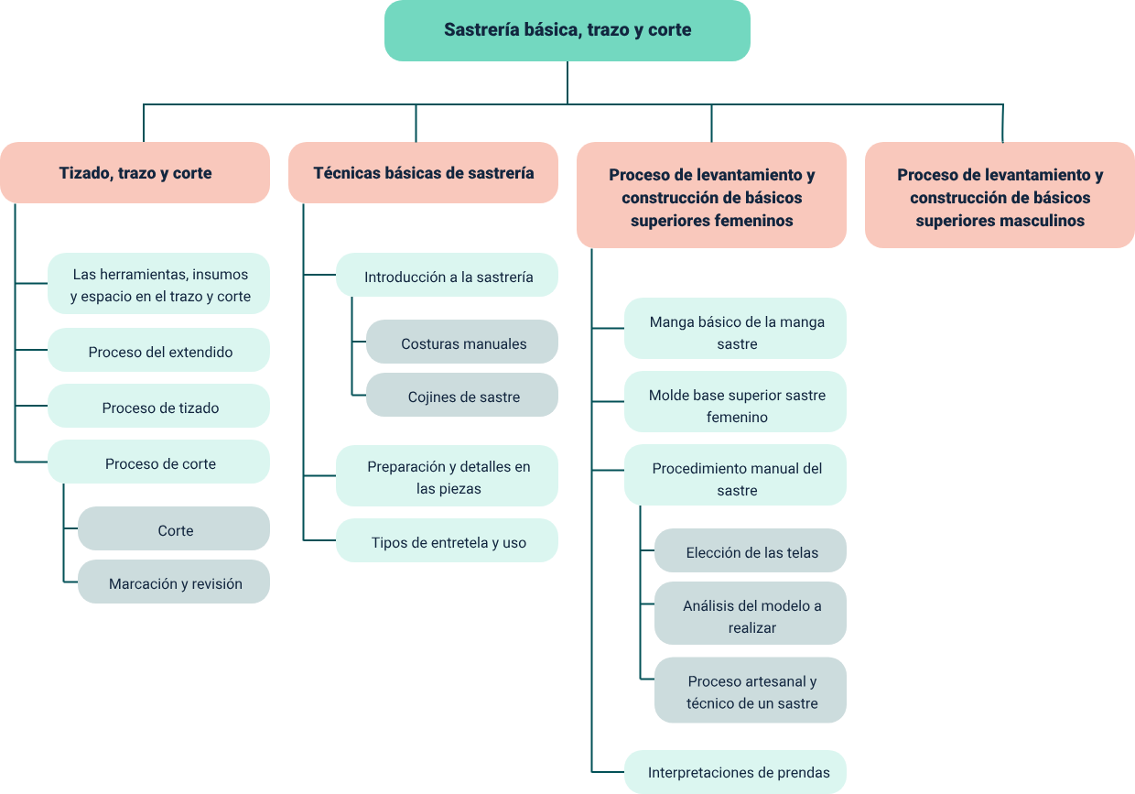

# Glosario

**Abertura montada:** aberturas del bajo o en los puños de una chaqueta o un abrigo sastre.

**Afinar una costura:** recortar las capas de tela en los márgenes de costura para que abulte menos la costura y quede aplastada.

**Alfombrilla de corte:** alfombrilla de goma con dibujo de cuadrícula que se utiliza para proteger la superficie de trabajo al cortar una tela.

**Cutter giratorio:** instrumento con cuchillas circulares intercambiables para cortar limpiamente bordes rectos en una tela.

**Piquetes:** línea corta en dirección perpendicular al molde, señalada en el patrón con el fin de facilitar la operación de confección al indicar ubicaciones y guiar al unir cortes.

**Procedimiento:** descripción precisa de los pasos para realizar un proceso. Es la respuesta al cómo hacer el proceso.

**Proceso:** descripción general de los pasos de una actividad o conjunto de operaciones.

**Punzón:** instrumento de punta afilada que se utiliza para perforar una tela antes de hacer un ojete o un ojal.

**Talla:** se refiere a la estatura de un individuo, medida desde los pies hasta la coronilla.

# Material complementario

|  |  |  |  |
| --- | --- | --- | --- |
| Tema | Referencia APA del material | Tipo | Enlace |
| Molde del cojín de sastre. | SENA. (2021). Cojín de sastre. | PDF | Revisar el documento “CF6_Anexo1_Cojines_Sastre_A4” en la carpeta de anexos. |
| Manual completo de costura. | SENA. (2021). El traje básico del sastre. | PDF | Revisar el documento “CF6_Anexo2_Construccion_Traje_Sastre” en la carpeta de anexos. |
| Entretelas y forros. | SENA. (2021). Las entretelas y los forros en la sastrería. | PDF | Revisar el documento “CF6_Anexo3_Entretelas_Y_Forros” en la carpeta de anexos. |
| Pinzas, lorzas, tablas y frunces. | SENA. (2021). Construcción de las pinzas y prenses. | PDF | Revisar el documento “CF6_Anexo4_Pinzas_Y_Prenses” en la carpeta de anexos. |
| Ojales a mano. | SENA. (2021). Como hacer ojales manuales y presillas. | PDF | Revisar el documento “CF6_Anexo5_Ojales_Y_Presillas” en la carpeta de anexos. |
| Puntadas a mano. | 123 Dream it. (2015). Tutorial puntadas a mano [Vídeo]. | Video | <https://www.youtube.com/watch?v=ClIjTl9ltak&ab_channel=123Dreamit> |
| Construcción de un cojín de sastre. | López, A. [PatternCos por Andrea López]. (2020). DIrecto IG | Cómo hacer un cojín de sastre [Vídeo]. | Video | <https://www.youtube.com/watch?v=2B2eQ5jthLc&ab_channel=PatternCosporAndreaL%C3%B3pez> |
| Construcción de un cojín de sastre. | López, A. [PatternCos por Andrea López]. (2020). Directo IG | Cómo hacer un cojín de sastre. Modelo 2 [Vídeo]. | Video | <https://www.youtube.com/watch?v=H_XirctviKk&ab_channel=PatternCosporAndreaL%C3%B3pez> |
| Interpretación de chaqueta cuello alto. | SENA. (2021). Interpretación de prendas, chaqueta cuello alto. | PDF | Revisar el documento “CF6_Anexo8_Cuello_Alto” en la carpeta de anexos. |

# Referencias bibliográficas

Celestecielo, G. (2018). Puntadas a mano. El Rincón De Celestecielo<https://elrincondecelestecielo.blogspot.com/2018/11/puntadas-mano.html>

De Duarte, N. (1983). Conocimientos básicos de corte. SENA.<https://repositorio.sena.edu.co/bitstream/handle/11404/1432/conocimientos.pdf?sequence=1&isAllowed=y>

Delego, D. (1983). Elegantisima la enciclopedia práctica de la moda de Donato Delego. Donato Delego.

Flo. (2020). Un blazer inspirado en Balmain - Parte 1. Copycat<https://thecopycat.blog/2020/07/10/un-blazer-inspirado-en-balmain-parte-1/>

Gutiérrez, L., Moncayo, A., Tanaka, K., Kimura, F. y Moreno, D. (2011). Manual de patronaje básico e interpretación de diseños. SENA y JICA<https://sena-primo.hosted.exlibrisgroup.com/permalink/f/q6j6k0/sena_aleph000025496>

Hymsa. (1991). Corte confección y sastrería.

Kinderley. (2005). Manual completo de costura.

López, J. [Puntadas Country]. (2020, 16 junio). 11 puntadas a mano básicas!!! Puntadas básicas para bordar a mano [Vídeo]. YouTube<https://youtu.be/d-8rJrzXRIQ>

Luis, N. (2017). Con los pantalones bien puestos: 36 veces que una mujer nos inspiró llevando un traje sastre | Actualidad, Moda. S Moda EL PAÍS.<https://elpais.com/smoda/traje-sastre-esmoquin-iconicos-historia.html/>

Manos Maravillosas. (2019). Costura. 10 tipos de puntadas a mano.<https://manosmaravillosas.com/2019/09/11/costura-tipos-de-puntadas-a-mano/>

Ooobop! London. (2011). Butterick 5007: Men’s vintage western shirt - progress update. Ooobop<https://ooobop.wordpress.com/2011/08/>

SENA. (2020a, septiembre 7). Introducción trazo y corte [Vídeo]. YouTube<https://youtu.be/lPY6Ffc509c>

SENA. (2020b, septiembre 7). Proceso de extendido [Vídeo]. YouTube<https://youtu.be/Mnnt4AAnKJQ>

SENA. (2020c, septiembre 9). Características del material desde trazo y corte [Vídeo]. YouTube<https://youtu.be/OfsjJ8VdU8A>

SENA. (2020d, 29 diciembre). Abrigo asimétrico [Vídeo]. YouTube<https://youtu.be/aga8T_qGAFs?si=ZGDMpVCG0kR0_X7P>

SENA. (2020e, diciembre 29). Análisis e interpretación de pantalón sudadera [Vídeo]. YouTube<https://youtu.be/8vgwqHz6Qio?si=CPmEnuti6kXLsRQ->

SENA. (2020f, diciembre 29). Chaqueta cuello alto traslados de pinza [Vídeo]. YouTube<https://youtu.be/yKwVapWExPo>

SENA. (2020g, diciembre 29). Despiece chaqueta sastre femenina [Vídeo]. YouTube.<https://youtu.be/ZpaVPWnxItE>

SENA. (2020h, diciembre 29). Generalidades de pantalón sastre masculino interpretación [Vídeo]. YouTube.<https://youtu.be/FJZ4-R6Jn7E>

SENA. (2020i, diciembre 29). Interpretación de chaqueta *bomber* [Vídeo]. YouTube.<https://youtu.be/oITM6TFD734>

SENA. (2020j, diciembre 29). Interpretación de pantalón sastre femenino [Vídeo]. YouTube.<https://youtu.be/VZZQsjRcc7k?si=CGvyh89LlYHDcyOz>

SENA. (2020k, diciembre 29). Trazo de chaqueta sastre masculina [Vídeo]. YouTube.<https://youtu.be/oH9SmGbFdDM>

SENA. (2020l, diciembre 29). Trazo manga chaqueta sastre femenina [Vídeo]. YouTube.<https://youtu.be/nf2vjjxt55Y>

SENA. (2020m, diciembre 29). Análisis e interpretación de capas [Vídeo]. YouTube.<https://youtu.be/N-2DugIICpw?si=CZDLU3lVzOJC31__>

SENA. (2021a, 9 febrero). Base sastre masculina [Vídeo]. YouTube<https://youtu.be/0QCgguWkbA8>

SENA. (2021b, febrero 9). Ejemplo de tipos de tendido con diferentes características del material [Vídeo]. YouTube<https://youtu.be/-nkWodY_bPE?si=N39E7O-9-KbB8M-1>

SENA. (2021c, febrero 10). Trazo de chaqueta tipo sastre [Vídeo]. YouTube<https://youtu.be/ZGgZuhG8L2s>

Únicosé. (2019). DIY Tutorial de camisa básica - Hcam1901. Únicosé La Moldería<https://www.moldesunicose.com/otros-paises/blog/diy-tutorial-de-camisa-basica-hcam1901-b469.html>

# Créditos

| Nombre | Cargo | Centro de Formación y Regional |
| --- | --- | --- |
| Milady Tatiana Villamil Castellanos | Responsable del ecosistema | Dirección General |
| Claudia Johanna Gómez Pérez | Responsable de línea de producción | Centro Agroturístico - Regional Santander |
| Ledy Johana Velásquez Hernández | Experto temático | Centro de Formación en Diseño, Confección y Moda - Regional Antioquia |
| Paola Angélica Castro Salazar | Experto temático | Centro de Formación en Diseño, Confección y Moda - Regional Antioquia |
| Paula Andrea Taborda Ortiz | Diseñador instruccional | Centro de Diseño y Metrología - Regional Distrito Capital |
| Rafael Neftalí Lizcano Reyes | Asesor pedagógico | Centro Industrial del Diseño y la Manufactura - Regional Santander |
| Carolina Coca Salazar | Revisora metodológica y pedagógica | Centro de Diseño y Metrología - Regional Distrito Capital |
| Uriel Darío González Montoya | Acompañamiento pedagógico | Centro Agropecuario la granja - Regional Tolima |
| Carolina Jiménez Suescún | Evaluadora instruccional | Centro Agroturístico - Regional Santander |
| Yuly Andrea Rey Quiñonez | Diseñadora de contenidos digitales | Centro Agroturístico - Regional Santander |
| Andrea Paola Botello De la Rosa | Desarrolladora full-stack | Centro Agroturístico - Regional Santander |
| Lizeth Karina Manchego Suarez | Desarrolladora full-stack | Centro Agroturístico - Regional Santander |
| Lucenith Pinilla Moreno | Desarrolladora full-stack junior | Centro Agroturístico - Regional Santander |
| María Alejandra Vera Briceño | Animadora y productora multimedia | Centro Agroturístico - Regional Santander |
| Yineth Ibette González Quintero | Validadora de recursos educativos digitales | Centro Agroturístico - Regional Santander |
| Erika Fernanda Mejía Pinzón | Evaluadora para contenidos inclusivos y accesibles | Centro Agroturístico - Regional Santander |